فهرست
1- معرفی کلی پروژه 4
1-1- معرفی ساختمان از نظر هندسی 4
1-1-1- تعداد طبقات 4
1-1-2- طول و عرض ساختمان 4
1-1-3- ارتفاع ساختمان 4
1-1-4- کاربری ساختمان 4
1-1-5- موقعیت ساختگاهی ساختمان 4
1-1-6- معرفی سیستم سازه ائی ساختمان 5
2- اطلاعات عمومی در مورد آنالیز و طراحی 5
2-1-آئین نامه های مورد استفاده در طراحی 5
2-2- نرم افزارهای مورد استفاده 5
3- پلانهای معماری 6
4- مشخصات مصالح مورد استفاده 8
1-4- مشخصات مصالح بتنی 8
2-4- مشخصات خاک 8
5- بارگذاری 9
1-5- تیرچه بلوک در طبقات 9
5-2- تیرچه بلوک در بام 10
5-3- دیوارهای پیرامونی دارای نما 11
5-4- دیوارهای پیرامونی بدون نما 12
5-5- دیوارهای جان پناه بام دارای نما و بدون نما 13
5-6- دیوارهای داخلی (تیغهها) 14
5-7- پله 16
9-5- بارهای ناشی از آسانسور 20
بار زنده آسانسور 20
بار مرده آسانسور 20
8-5- بار زنده کفها 20
9-5- مولفه قائم زلزله 21
10-5- محاسبه بار برف وارد بر سازه 23
1-10-5- محاسبه بار برف گسترده 23
6- بارگذاری سازه بر اساس روش تحلیل استاتیکی معادل 24
7- تعاریف مربوط به مدلسازی سازه 27
8- مدلسازی و بارگذاری سازه 46
9- مدلسازی دیوار برشی 56
10- تحلیل سازه 66
11- طراحی سازه 71
12- کنترلها 85
1-12- کنترل نظم پیچشی سازه 85
2-12- کنترل زمان تناوب سازه 88
3-12- کنترل دریفت سازه 90
13- طراحی تیرچه بلوک 92
14- تحلیل دستی قاب 97
15- طراحی دستی تیر و ستون و پله 104
16- پی 119
1-16- ابعاد پی 119
2-16- مصالح مورد استفاده در پی 119
1-2-16- بتن 119
2-2-16- خاک 119
3-16- محاسبه ضریب ارتجاعی 119
4-16- الگوهای بار 120
5-16- ترکیب بارگذاری 120
1-5-16- ترکیب بارهای کنترل تنش زیر پی 120
2-5-16- ترکیب بارهای طراحی 120
3-5-16- معرفی ترکیب بارهای غیر خطی 121
4-16- بارهای وارده به پی 121
1-6-16- بار مرده کف 121
2-6-16- بار زنده کف 122
7-16- کنترلها 123
2-7-16- کنترل پانچ 124
8-16- طراحی آرماتورها 125
1-8-16- آرماتورهای سراسری 125
2-8-14- آرماتورهای تقویتی 126

1- معرفی کلی پروژه

1-1- معرفی ساختمان از نظر هندسی

1-1-1- تعداد طبقات
ساختمان مسکونی فوق دارای 8 طبقه روی هم کف می باشد که جمعا 9 طبقه خواهد شد.

1-1-2- طول و عرض ساختمان
طول زمین فوق 26 متر و عرض آن 14 می باشد که سطح اشغال آن 60 درصد میباشد.

1-1-3- ارتفاع ساختمان
ساختمان فوق الذكر دارای زير زمين نمي باشد و تراز اول آن هم سطح با سطح زمین مي باشد. ارتفاع طبقه همکف برابر 80/2 متر بوده و بقیه طبقات دارای ارتفاع 20/3 متر و ارتفاع طبقه خرپشته 20/3 متر مي باشد.

1-1-4- کاربری ساختمان
كاربري ساختمان های فوق الذكر به غير از پيلوت و پارکینگ در مابقي طبقات مسكوني مي باشد.
مطابق بند 1-7 آئین نامه 2800 این ساختمان در گروه ساختمان های با اهمیت متوسط قرار میگیرد.
مطابق جدول شماره یک آئین نامه 2800 با توجه به کاربری مسكوني سازه باید 20% بار زنده را در محاسبه نیروی جانبی در نظر گرفت.

1-1-5- موقعیت ساختگاهی ساختمان
محل احداث ساختمان در تهران می باشد. با توجه به نقشه پهنه بندی کشور این سازه در منطقه با خطر نسبی خیلی زیاد قرار دارد.
با توجه اطلاعات محلي موجود زمین محل احداث سازه از نوع دو می باشد که در محاسبه نیروی جانبی منظور شده است.

1-1-6- معرفی سیستم سازه ائی ساختمان
ساختمان مورد نظر دارای اسکلت بتنی با سیستم دو طرف قاب خمشی متوسط بهمراه دیوار برشی ویژه میباشد.
مطابق جدول شماره 6 آیین نامه 2800 و با توجه به سیستم سازه ای معرفی شده ضریب رفتار سازه موجود برابر 5/6 در نظر گرفته شده.

2- اطلاعات عمومی در مورد آنالیز و طراحی

2-1-آئین نامه های مورد استفاده در طراحی
- آئین نامه مورد استفاده برای بارگذاری قائم: مبحث ششم مقرارت ملی ساختمان می باشد.
- آئین نامه مورد استفاده برای بارگذاری جانبی آئین نامه طراحی ساختمان در برابر زلزله استاندارد 2800 ایران می باشد.
- آئین نامه مورد استفاده برای طراحی سازه ائی : آئین نامه ACI-318-14 می باشد.

2-2- نرم افزارهای مورد استفاده
- برای اجرای پلان معماری و رسم دیتیل های اجرایی از AotuCAD استفاده شده است.
- برای طراحی و مدل سازی سازه از نرم افزار ETABS (16.2.1)استفاده شده است.
- برای طراحی و مدل سازی فونداسیون از نرم افزار SAFE (2016) استفاده شده است.

3- پلانهای معماری
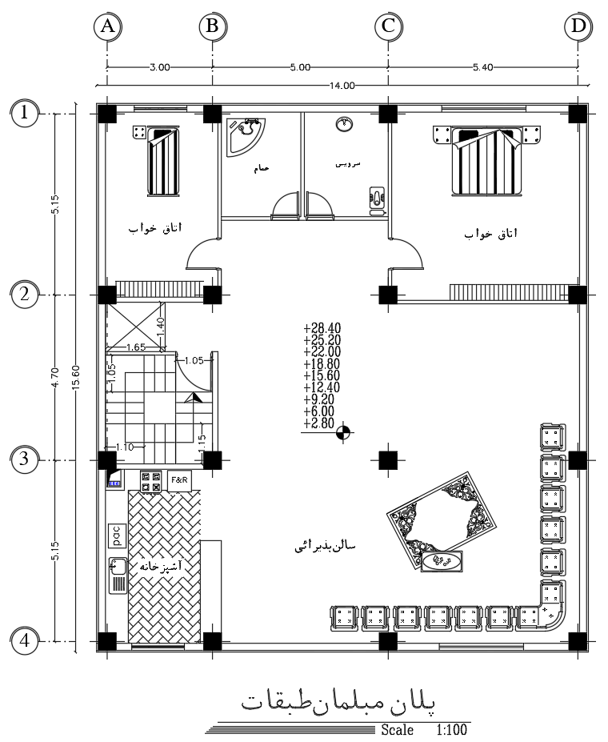
شکل 1- پلان مبلمان طبقات

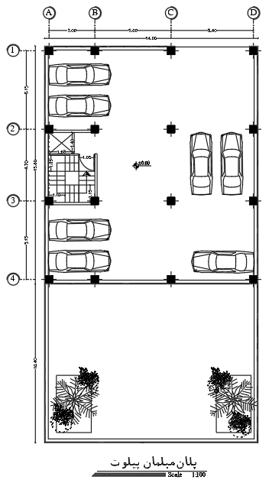
شکل 2- پلان پارکینگ

4- مشخصات مصالح مورد استفاده

1-4- مشخصات مصالح بتنی
مشخصات مصالح بتنی
وزن واحد حجم | 2500 kg/m³
مدول ارتجاعی | 21538 MPa
ضریب پواسون | 0.2
مقاومت فشاری بتن | 21 MPa
تنش تسلیم میلگرد طولی (AIII) | 300 MPa
تنش گسیختگی میلگرد طولی (AIII) | 500 MPa
تنش تسلیم میلگرد عرضی (AII) | 300 MPa
تنش گسیختگی میلگرد عرضی (AII) | 500 MPa

2-4- مشخصات خاک
تیپ خاک مطابق آیین نامه | تنش مجاز
II | 2 kg/cm2

5- بارگذاری

1-5- تیرچه بلوک در طبقات
وزن واحد سطح برای سقف تیرچه بلوک در طبقات
نوع مصالح | وزن واحد حجم(kg/m³) | ضخامت (m) | وزن واحد سطح (kg/m²)
سرامیک | 2100 | 015/0 | 5/31
ملات ماسه سیمان | 2100 | 02/0 | 42
بتن سبک | 1300 | 05/0 | 65
دال بتنی | 2500 | 05/0 | 125
تیرچه بتنی | 2500 |  | 125
بلوک یونولیتی | - | - | 2
سقف کاذب با اندود گچی | - | - | 50
 |  |  | مجموع = 440
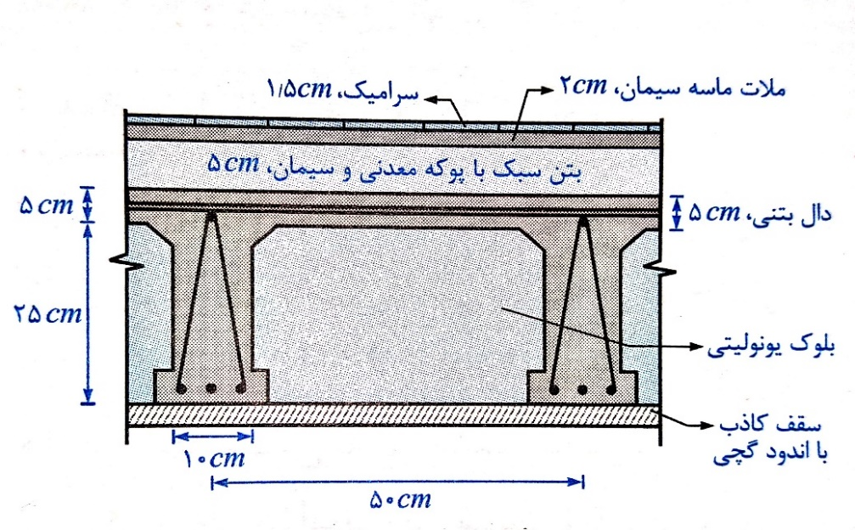

5-2- تیرچه بلوک در بام
وزن واحد سطح برای سقف تیرچه بلوک در بام
نوع مصالح | وزن واحد حجم(kg/m³) | ضخامت (m) | وزن واحد سطح (kg/m²)
ایزوگام | 1200 | 004/0 | 8/4
بتن سبک | 1300 | 1/0 | 65
ملات ماسه سیمان | 2100 | 02/0 | 42
دال بتنی | 2500 | 05/0 | 125
تیرچه بتنی | 2500 |  | 125
بلوک یونولیتی | - | - | 2
سقف کاذب با اندود گچی | - | - | 50
 |  |  | مجموع = 480

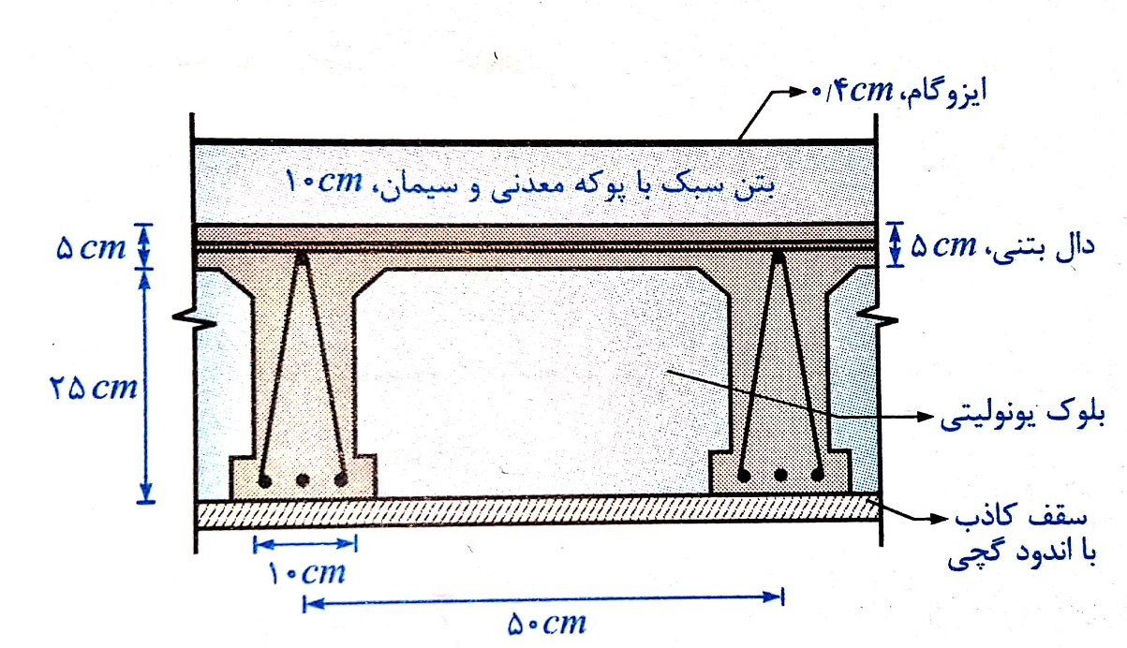

5-3- دیوارهای پیرامونی دارای نما
وزن واحد سطح برای دیوارهای پیرامونی دارای نما
نوع مصالح | وزن واحد حجم(kg/m³) | ضخامت (m) | وزن واحد سطح (kg/m²)
سنگ تراورتن | 2500 | 02/0 | 50
ملات ماسه سیمان | 2100 | 02/0 | 42
بلوک آجری با ملات ماسه سیمان | 850 | 2/0 | 170
ملات گچ و خاک | 1600 | 015/0 | 21
سفید کاری | 1300 | 01/0 | 13
 |  |  | مجموع = 300
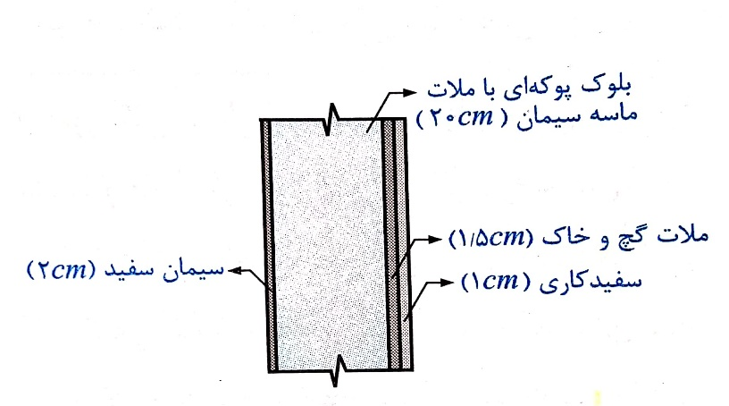

5-4- دیوارهای پیرامونی بدون نما

وزن واحد سطح برای دیوارهای پیرامونی بدون نما
نوع مصالح | وزن واحد حجم(kg/m³) | ضخامت (m) | وزن واحد سطح (kg/m²)
سیمان سفید | 2100 | 02/0 | 42
بلوک آجری با ملات ماسه سیمان | 850 | 2/0 | 170
ملات گچ و خاک | 1600 | 015/0 | 21
سفید کاری | 1300 | 01/0 | 13
 |  |  | مجموع = 250
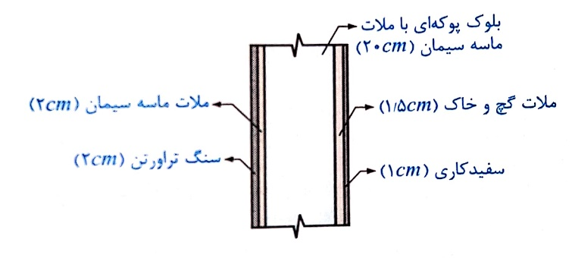

5-5- دیوارهای جان پناه بام دارای نما و بدون نما
وزن واحد سطح برای دیوارهای جان پناه بام ( دارای نما )
نوع مصالح | وزن واحد حجم(kg/m³) | ضخامت (m) | وزن واحد سطح (kg/m²)
سنگ تراورتن | 2500 | 02/0 | 50
ملات ماسه سیمان | 2100 | 02/0 | 42
بلوک آجری با ملات ماسه سیمان | 850 | 2/0 | 170
ملات ماسه سیمان | 2100 | 02/0 | 42
 |  |  | مجموع = 235

وزن واحد سطح برای دیوارهای جان پناه بام ( بدون نما )
نوع مصالح | وزن واحد حجم(kg/m³) | ضخامت (m) | وزن واحد سطح (kg/m²)
ملات ماسه سیمان | 2100 | 02/0 | 42
بلوک آجری با ملات ماسه سیمان | 850 | 2/0 | 170
ملات ماسه سیمان | 2100 | 02/0 | 42
 |  |  | مجموع = 185
همانطور که در جزییات دیوارهای جان پناه مشخص است ، سنگ درپوش به عرض 20 cm و ضخامت 4 cm در نظر گرفته شده است که وزن آن برای یک متر طول برابر با $2500×\left(1.0×0.2×0.04\right)=20 {kg}/m$ میباشد ( با فرض جنس تراورتن) با توجه به این موضوع ، در صورتی که ارتفاع دیوار جان پناه را یک متر و بیست سانت در نظر بگیریم وزن یک متر طول جان پناه برابر است با :
وزن یک متر طول سنگ درپوش + ارتفاع جان پناه × وزن واحد سطح جان پناه = وزن یک متر طول جان پناه
$q=235×1.2+20=302{kg}/m$دیوار جان پناه دارای نما
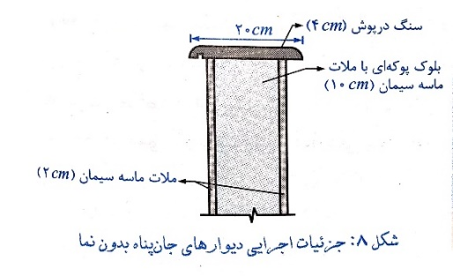
$q=185×1.2+20=242 {kg}/m$دیوار جان پناه بدون نما
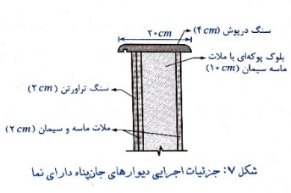

5-6- دیوارهای داخلی (تیغهها)
وزن واحد سطح برای دیوارهای داخلی ( تیغهها )
نوع مصالح | وزن واحد حجم(kg/m³) | ضخامت (m) | وزن واحد سطح (kg/m²)
ملات گچ و خاک | 1600 | 015/0 | 21
بلوک آجری با ملات ماسه سیمان | 850 | 2/0 | 170
ملات گچ و خاک | 1600 | 015/0 | 21
سفید کاری | 1300 | 01/0 | 13
سفید کاری | 1300 | 01/0 | 13
 |  |  | مجموع = 190

بر اساس مبحث ششم مقررات ملی ساختمان ( ویرایش 1398) ، درصورتی که وزن واحد سحط دیوارهای جدا کننده کمتر از 200 kg/m² باشد ، میتوان آن را به صورت یک بار گسترده مرده در نظر گرفت. همچنین با نوجه به این بند ، اگر وزن واحد سطح دیوار بین 40 تا 200 کیلوگرم بر متر مربع قرار داشته باشد بار گسترده معادل تبغه بندی را نباید کمتر از 100 کیلوگرم بر متر مربع در نظر بگیریم . با توجه به این موارد بار گسترده معادل تیغه بندی در این پروژه به صورت زیر به دست میآید :
$$q=\frac{w×l×h}{A}=\frac{190×21.92×2.8}{200.18}≅58.25 {kg}/{m^{2}}<100 {kg}/{m^{2}}=100{kg}/{m^{2}}$$

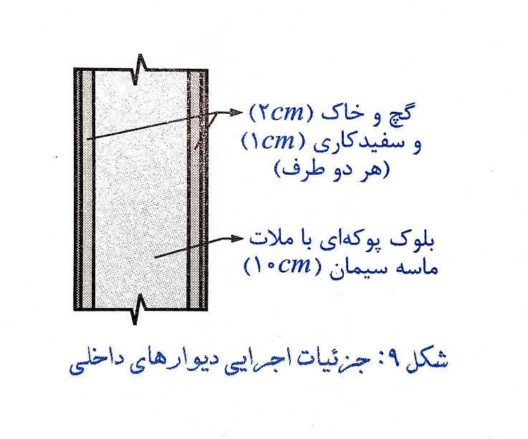

5-7- پله
وزن واحد سطح بدنه رمپ پله
نوع مصالح | وزن واحد حجم(kg/m³) | ضخامت (m) | وزن واحد سطح (kg/m²)
دال بتنی پله | 2500 | 15/0 | 375
اندود گچ و خاک | 1600 | 02/0 | 32
سفید کاری | 1300 | 01/0 | 13
 |  |  | مجموع = 420

وزن پاخور پله برای یک متر عرض پله
نوع مصالح | وزن واحد حجم(kg/m³) | ضخامت (m) | وزن واحد سطح (kg/m)
سنگ کف ( گرانیت ) | 2800 | 34/0 × 03/0 | 6/28
سنگ پیشانی ( گرانیت ) | 2800 | 178/0 × 01/0 | 2/4
ملات ماسه سیمان | 2100 | ( 208/0 + 3/0 ) × 02/0 | 3/21
آجرکاری با آجر فشاری و ملات ماسه سیمان | 1850 | ( 158/0 × 26/0 ) × 5/0 | 38
 |  |  | مجموع = 92

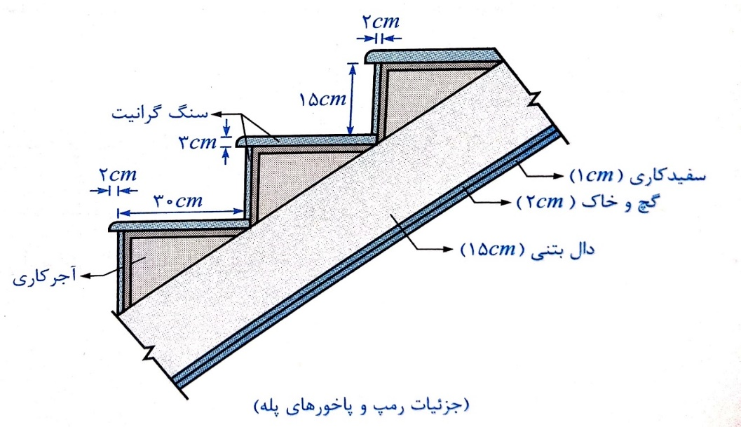

وزن واحد سطح برای پا گرد پله
نوع مصالح | وزن واحد حجم(kg/m³) | ضخامت (m) | وزن واحد سطح (kg/m²)
سنگ گرانیت | 2800 | 02/0 | 56
ملات ماسه سیمان | 2100 | 04/0 | 84
دال بتنی | 2500 | 15/0 | 375
گچ و خاک | 1600 | 02/0 | 32
سفید کاری | 1300 | 01/0 | 13
 |  |  | مجموع = 560

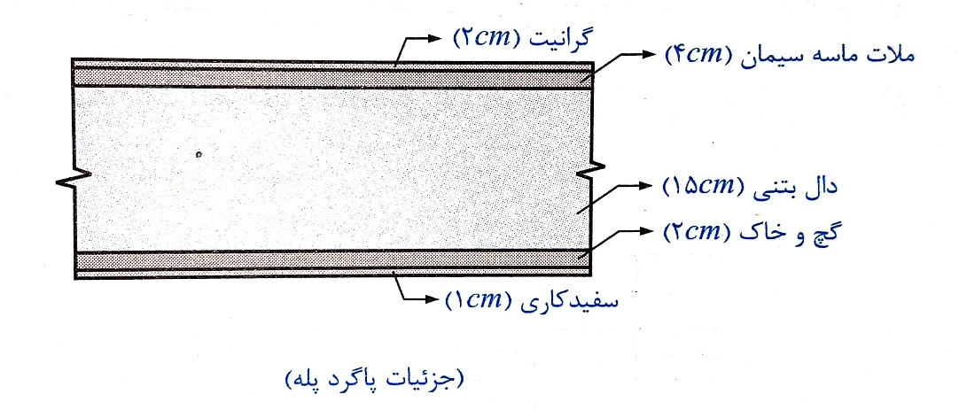

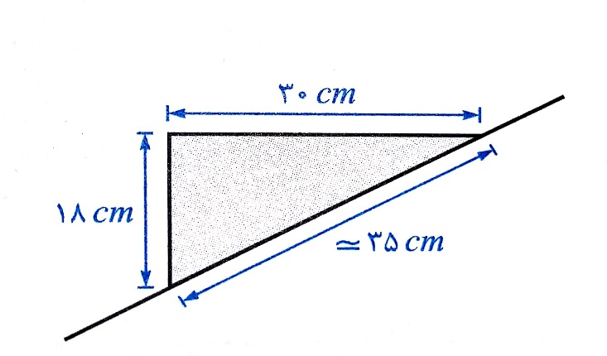
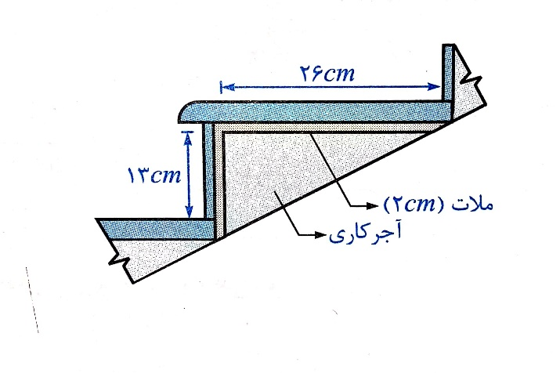
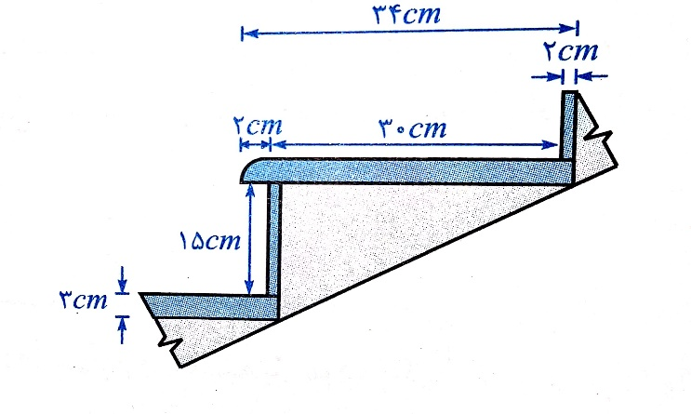

در این محاسبات وزن ناشی از یک پاخور پله ( برای یک متر عرض پله ) به دست آمده است که برای ادامه محاسبات این وزن را به یک بار گسترده معادل در کل قسمت رمپ تبدیل میکنیم :
$$\frac{1}{0.365}×92=252 {kg}/{m^{2}}$$
بار مرده رمپ پله ، برابر با مجموع بار بدنه پله و پاخور پله میباشد :
$$252+420=672 {kg}/{m^{2}}$$
در محاسبات انجام شده بار رمپ پله در راستای سطح شیبدار میباشد که ما برای سادگی تصویر افقی این بار را به دست میآوریم :
$$∝=\tan^{-1}\left(\frac{20.8}{30}\right)=34.7°$$
$$q=\frac{672}{\cos{34.7}}=817.4 {kg}/{m^{2}}$$
بار وارد بر دیوارکهای بتنی که بر روی تیرهای اطراف راه پله وارد خواهد شد بصورت زیر قابل محاسبه میباشد.
- بار مرده و زنده کل
$$W_{Total-Dead}=817.4×3.3×3.0=8092.26 Kgf$$
$$W_{Total-Live}=500×3.3×3.0=4950 Kgf$$

- سهم هر تکیهگاه از بارهای مرده و زنده
$$q_{Stair-Dead}=\frac{8092.26}{4}=2023.065 Kgf$$
$$q_{Stair-Live}=\frac{4950}{4}=1237.5 Kgf$$

- بار وارده بر روی تیرها (ناشی از دیوارکها)
$$q_{Beam-Dead}=\frac{2023.065}{1.05}=1927 Kgf$$
$$q_{Beam-Live}=\frac{1237.5}{1.05}=1179 Kgf$$

9-5- بارهای ناشی از آسانسور
مطابق شکل (4) از پیوست (2) مبحث پانزدهم و براساس ابعاد چاه میتوان گفت که ظرفیت آسانسور حداکثر برابر 630 کیلوگرم مبیباشد.

بار زنده آسانسور
: بار زنده ناشی از ظرفیت آسانسور $630×2=1260 kg$
بار زنده ناشی از تردد افراد در موتور خانه : $200×\left(1.65×1.4\right)=476 kg$
بار زنده وارد بر هر گره : $\frac{1260+462}{4}=431 kg$

بار مرده آسانسور
بار مرده سکوی بتنی : $2500×0.2×\left(1.65×1.4\right)=1155 kg$
بار مرده تجهیزات آسانسور : $1500×2=3000 kg$
بار مرده آسانسور وارد بر هر گره : $\frac{3000+1155}{4}=1039 kg$

8-5- بار زنده کفها
در جدول (1-5-6) مبحث ششم مقررات ملی ساختمان (ویرایش 1398)، حداقل بار زنده گسترده و متمرکز بر حسب کاربری بخش های مختلف ساختمان ارائه شده است.
ردیف | ردیف در جدول (1-5-6) مبحث ششم | نوع کاربری | بار گسترده ( kg/m² )
1 | (1-1) | بامهای معمولی تخت | 150
2 | (3-3) | راهپله و راههای منتهی به دربهای خروجی | 500
3 | (1-4) | اتاقها و سایر فضاهای خصوصی شامل سرویسها ، انبارها و راهروها | 200

9-5- مولفه قائم زلزله
براساس ویرایش چهارم آیین نامه 2800 ، برای سازه هایی که در منطقه لرزه خیزی خیلی زیاد قرار گرفته باشند باید اثر زلزله قائم روی کل سازه منظور شود که در بخش ترکیب بار به آن اشاره خواهد شد.
در این پروژه چون سازه در منطقه با خطر نسبی خیلی زیاد واقع شده است بار قائم زلزله به کل سازه اعمال خواهد شد که برای این منظور با محاسبات زیر میتوان در قسمت طراحی سازه ضریب Sds را تغییر داده تا نرم افزار بصورت خودکار این بار را در ترکیبات بار لحاظ نماید.
$$F_{vu}=0.6AIw_{p}=0.6×0.35×1×Dead=0.21 Dead$$
$$F_{vu}=0.2 Sds Dead→0.21×Dead=0.2×Sds×Dead$$
$$Sds=1.05$$
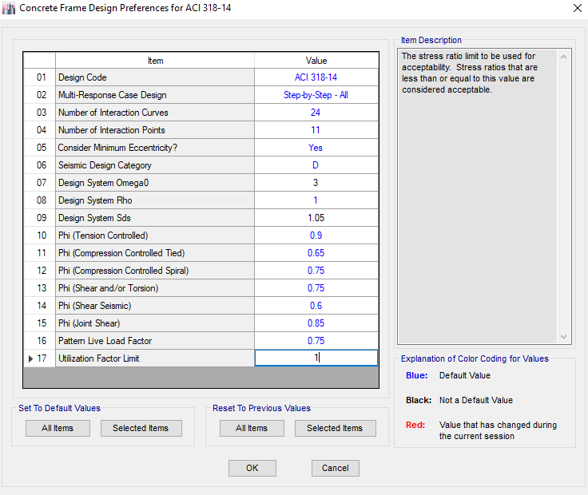
اعمال ضریب Sds در نرم افزار

10-5- محاسبه بار برف وارد بر سازه
بر اساس ویرایش 1398 از مبحث ششم مقررات ملی ساختمان ، بار برف باید در دو حالت بار گسترده و بار انباشتگی تعیین شود.

1-10-5- محاسبه بار برف گسترده
$$P_{r}=I_{s}C_{n}C_{h}C_{s}P_{s}$$
1- بار برف در سطح زمین ( P_{s} )
شهر تهران در جدول ( 1-7-6) مبحث ششم در منطقه 4 قرار گرفته است . بنابراین با توجه به بند ( 1-7-6) این آیین نامه ، مقدار برا برف برابر 1.5 kN/m² 150 kg/m²) خواهد بود.
2- ضریب اهمیت ( I_{s} )
این پروژه با کاربری مسکونی میباشد که بر اساس جدول (1-1-6) مبحث ششم در گروه خطرپذیری 3 قرار میگیرد . بنابراین با توجه به جدول (2-1-6) آیین نامه ، ضریب اهمیت بار برف برای این ساختمان برابر واحد است
3- ضریب برف گیری ( C_{n} )
ساختمان مورد نظر در محیط شهری وافع شده است و با توجه به بند (1-4-7-6) مبحث ششم ، در گروه ناهمواری پرتراکم قرار میگیرد. از سوی دیگر وضعیت ساختمانهای مجاور این پروژه از نظر ارتفاعی مشخص نبوده و در آینده نیز تضمینی برای حفظ وضعیت آنها نیست، بنابراین به صورت محافظه کارانه، ساختمان را نیمه برف گیر در نظر میگیریم. ضریب برف گیری بر اساس جدول (2-7-6) آیین نامه برابر 0/1 میباشد.
4- ضریب شرایط دمایی ( C_{h} )
ساختمانهای از نظر شرایط دمایی ، به ضورت عادی محسوب میشوند . بنابراین با توجه به جدول (3-7-6 ) مبحث ششم ، ضریب شرایط دمایی در این ساختمان برابر یک میباشد
5- ضریب شیب ( C_{s} )
با توجه به بند (6-7-6) مبحث ششم ، ضریب شیب برای بامهای مسطح برابر واحد است
$$P_{r}=1×1×1×150=150 kg/m^{2}$$
همچنین بر اساس بند (1-2-7-6) مبحث ششم مقدار بار برف محاسبه شده بامها ( P_{r} ) باید با یک مقدار حداقل ( P_{m} ) کنترل شود به طوری که رابطهP_{r} P_{m ≤} برقرار شود
$$P_{g}>1 →P_{m}=I_{s}→P_{m}=1 {kN}/{m^{2}}=100 {kg}/{m^{2}} <150 {kg}/{m^{2}} →OK$$

6- بارگذاری سازه بر اساس روش تحلیل استاتیکی معادل
بر اساس بند (2-2-3) از ویرایش چهارم استاندارد 2800 ، در ساختمانهای منظم با ارتفاع کمتر از 50متر از تراز پایه ، میتوان از روش تحلیل استاتیکی معادل استفاده نمود.
محاسبه برش پایه
$$V_{u}=CW \left( نامه آیین 1-3 رابطه \right)$$
محاسبه ضریب لرزه
$$C=\frac{ABI}{R_{u}}$$
ضریب اهمیت ساختمان ( I )
طبق بند (6-1) آیین نامه ساختمان مورد نظر جزو ساختمانهای با اهمیت متوسط میباشد
طبق جدول (3-3) آیین نامه 2800 ضریب اهمیت ساختمان برابر با 1 میباشد

ضریب شتاب مبنای طرح ( A )
طبق جدول (1-2) آیین نامه 2800 ویرایش چهارم ضریب مبنای طرح برای سازه ما که در شهر تهران قرار دارد و با توجه به پیوست 1 آیین نامه 2800 در پهنه لرزه خیزی با خطر نسبی خیلی زیاد قرار دارد برابر با 35/0 میباشد.
ضریب بازتاب ساختمان ( B )
$$B=B_{1}N نامه آیین 1-2 رابطه$$
برای به دست آوردن B₁ ابتدا باید مقادیر S و S₀ و T₀ و T_{s} و T را به دست آوریم:
مقادیر S و S₀ و T₀ و T_{s} از روی جدول (2-2) آیین نامه 2800 به دست میآید :
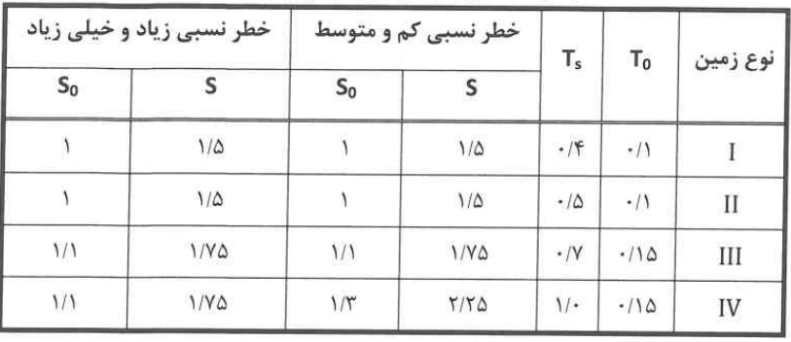
نوع زمین را از نوع 2 فرض میکنیم :
$$T_{0}=0.1 \\ T_{s}=0.5 \\ S=1.5 \\ S_{0}=1.0$$
برای محسابه مقدار T از بند (3-3-3) آیین نامه 2800 استفاده میشود :
$$T=0.05H^{0.9}=0.05×{28.4}^{0.9}=1.016→1.25*T=1.27$$
به دلیل این که وزن خرپشته کمتر از وزن 25درصد بام است در ارتفاع H حساب نمیشود.
مقدار B₁ طبق رابطه (2-2) آیین نامه 2800 به دست میآید :
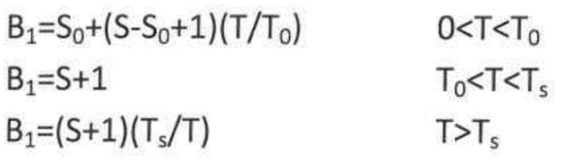
$$T>T_{s}→B_{1}=\left(1.5+1\right)\left(\frac{0.5}{1.27}\right)=0.98$$

مقدار N نیز برای سازههای با خطر لرزهای خیلی زیاد از رابطه (3-2) آیین نامه 2800 به دست میآید :
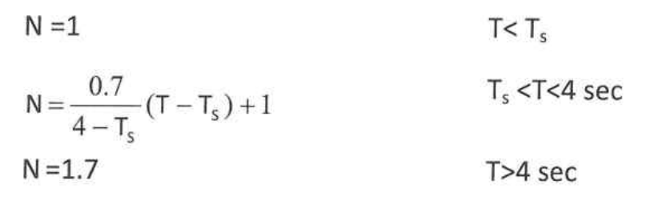
$$T_{s}<T<4 →N=\frac{0.7}{4-0.5}\left(1.27-0.5\right)+1=1.154$$
$$B=0.98×1.154=1.131$$
ضریب رفتار ساختمان
با توجه به جدول (4-3) آیین نامه 2800 ویرایش چهارم و با توجه به این که سیستم سازهای ساختمان از نوع قاب خمشی متوسط بهمراه دیوار برشی ویژه میباشد در نتیجه مقدار R_{u} برابر با 5/6 میباشد
$$C=\frac{ABI}{R_{u}}=\frac{0.35×1.131×1}{6.5}=0.0609$$
$$K=0.5T+0.75=0.5×1.27+0.75=1.38$$

7- تعاریف مربوط به مدلسازی سازه
الف) هندسه سازه
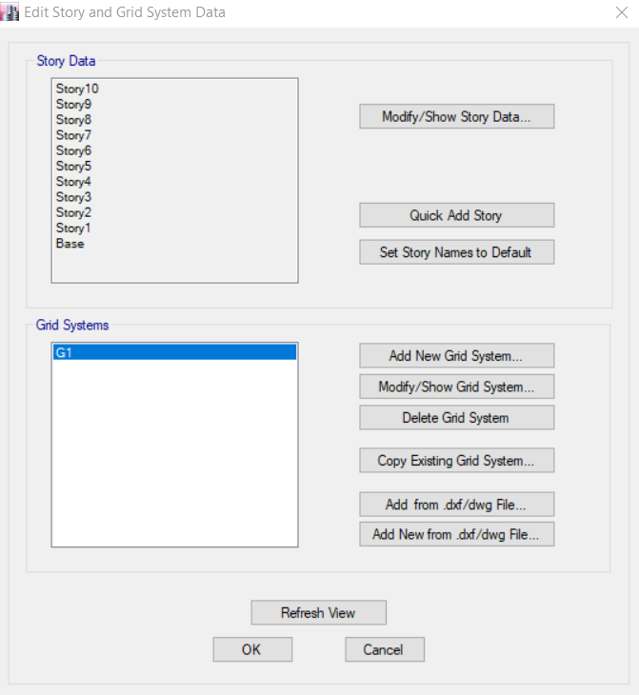
هندسه سازه
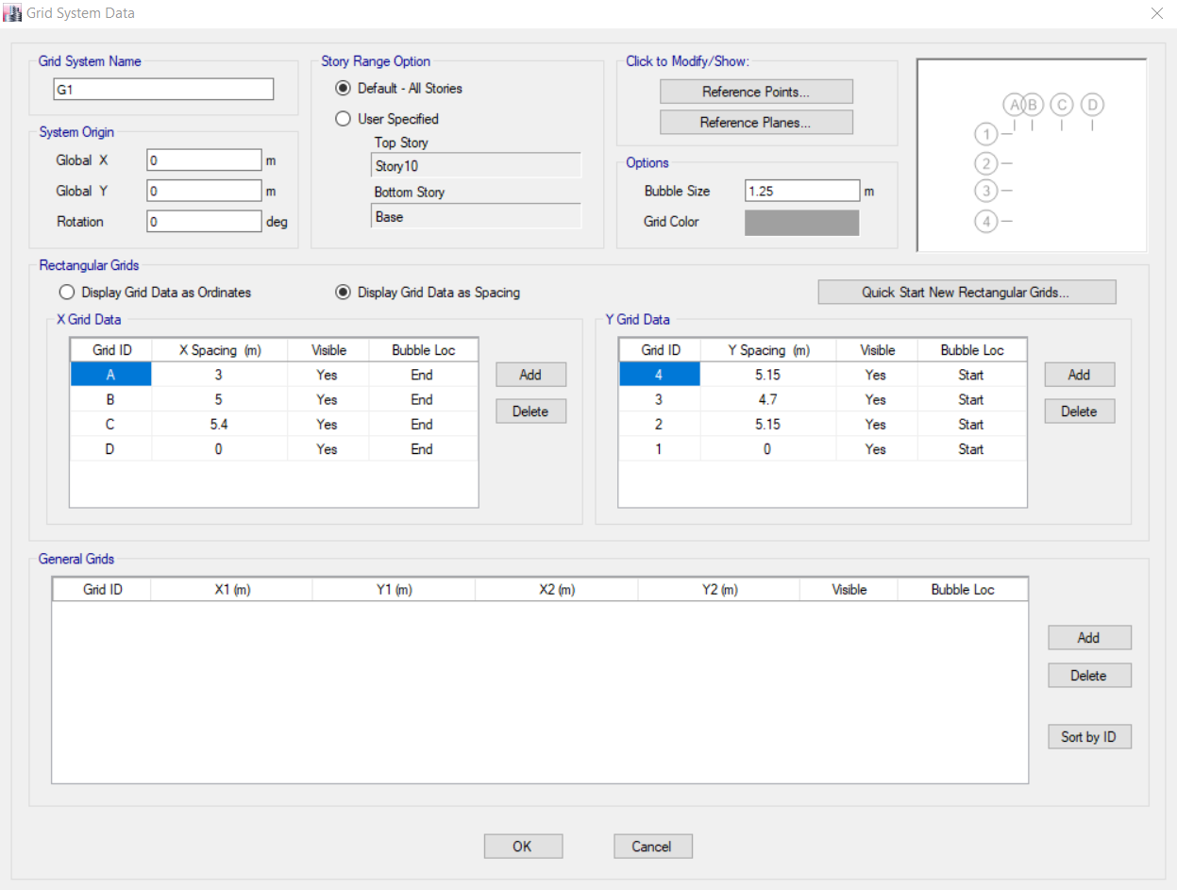
مشخصات آکسهای پلان و پیاده سازی در ETABS
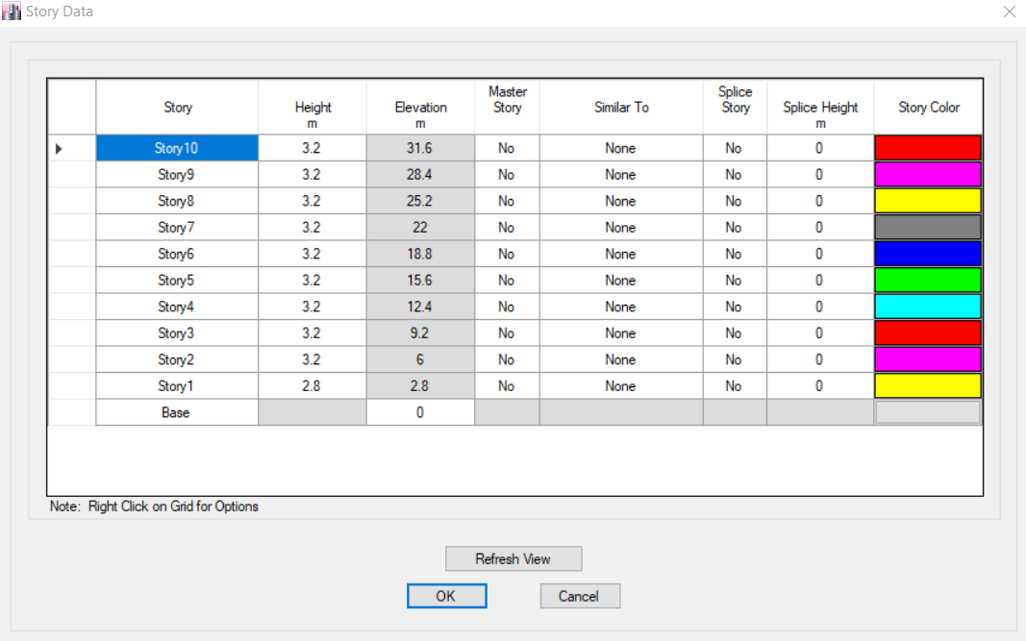
مشخصات ارتفاعی سازه
ب) تعریف مصالح
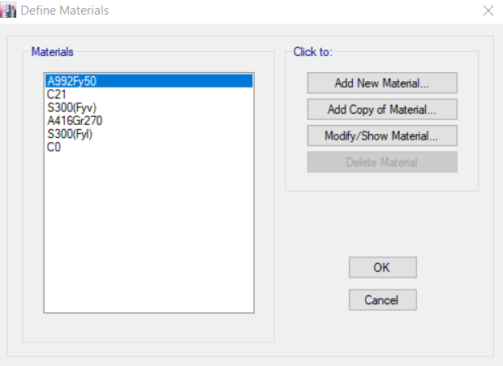
مصالح تعریف شده برای سازه
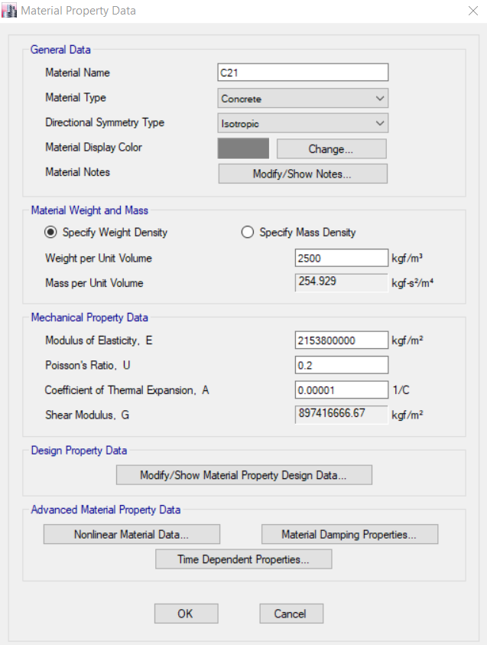
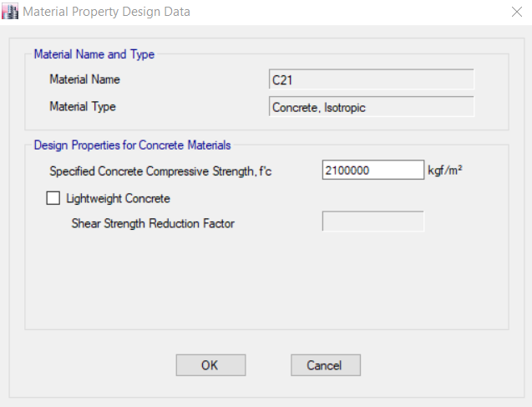
مشخصات بتن مصرف شده
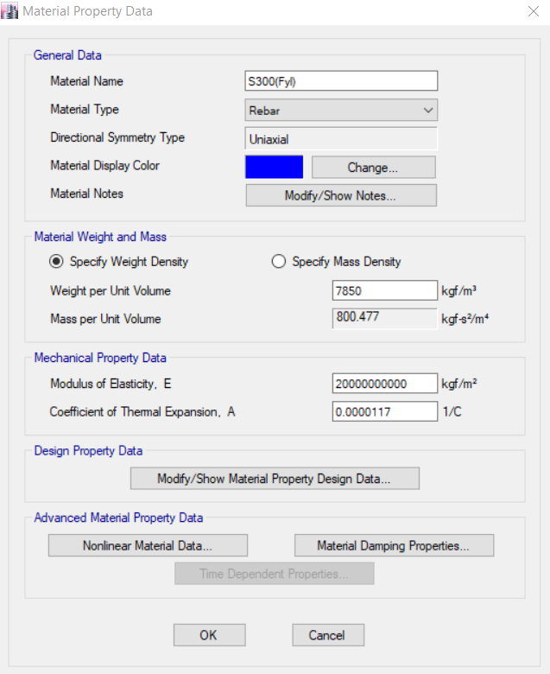
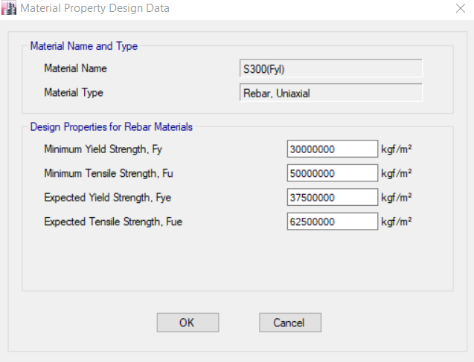
مشخصات میلگرد طولی تعریف شده
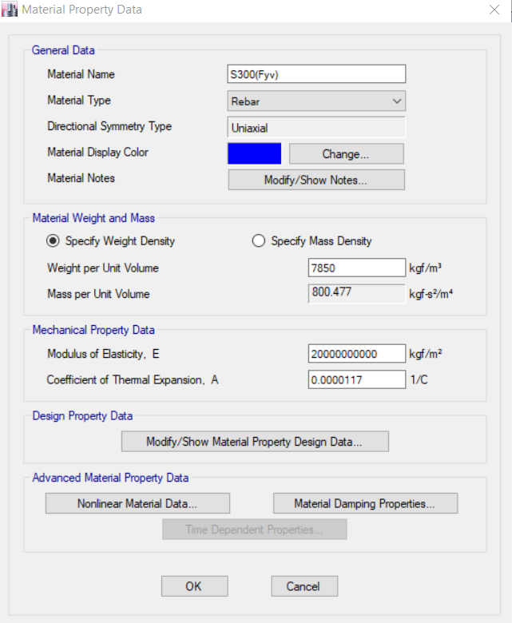
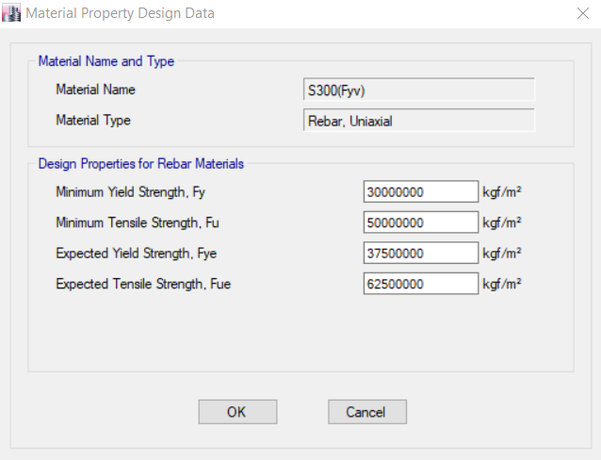
مشخصات میلگرد عرضی تعریف شده
پ) تعریف مقاطع
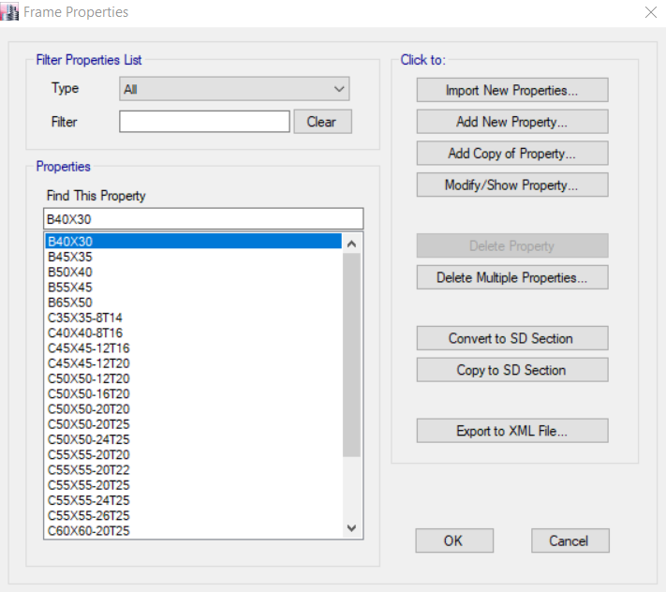
مقاطع خطی تعریف شده برای تیرها و ستونها
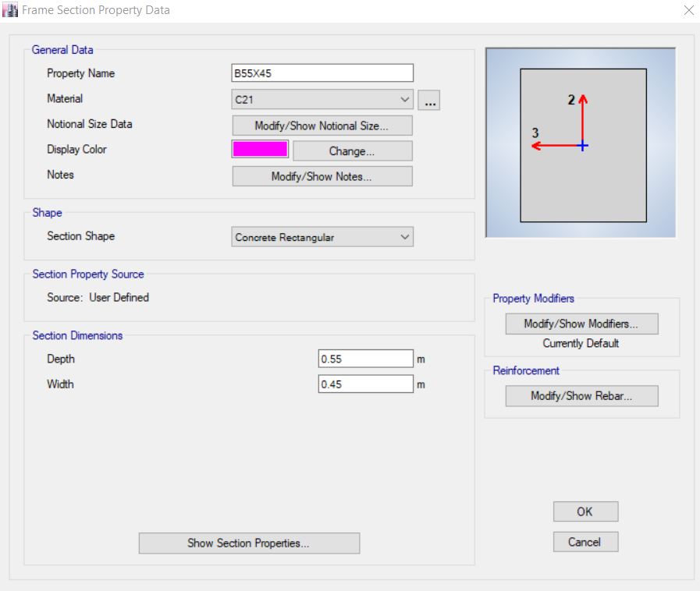
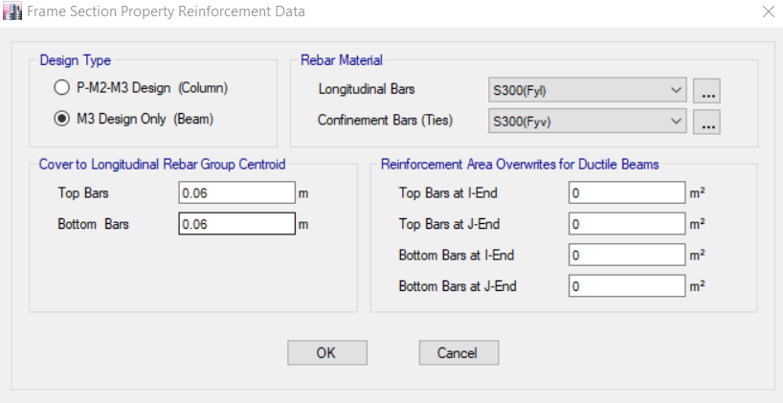
مشخصات نمونه مقطع تعریف شده برای تیر
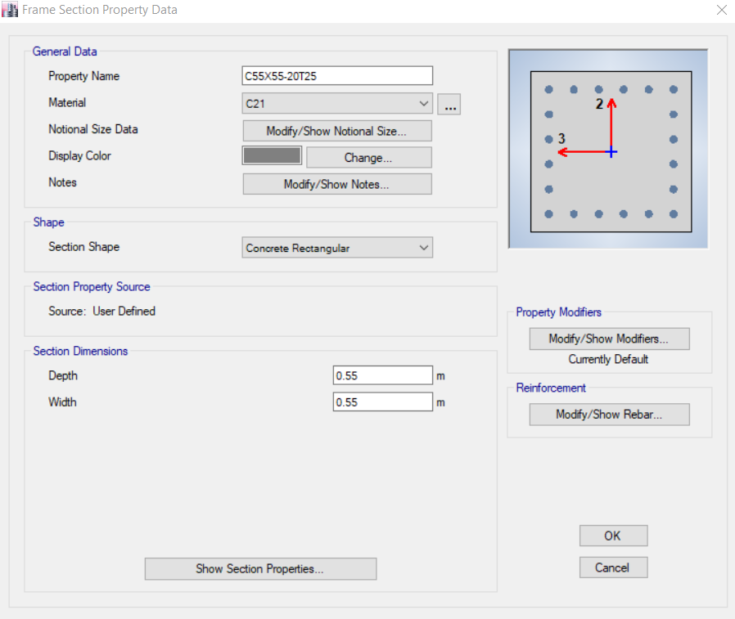
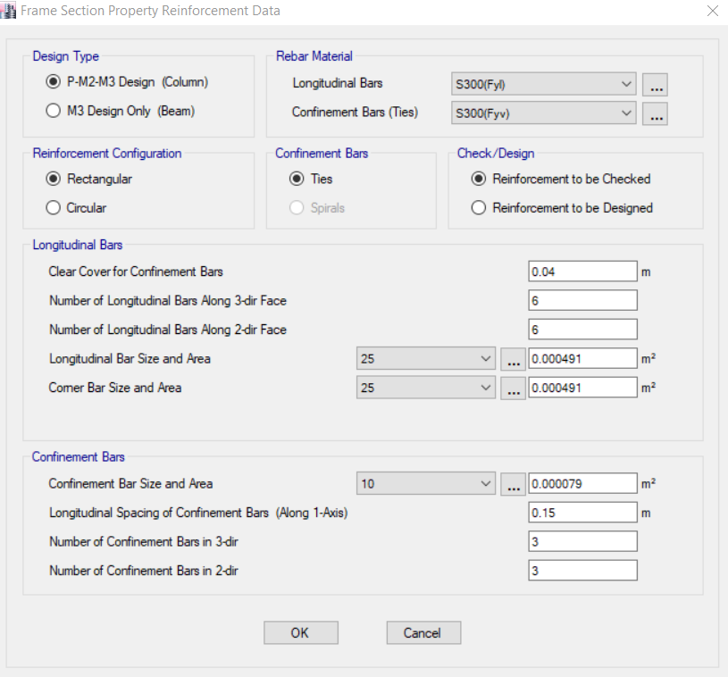
مشخصات نمونه مقطع تعریف شده برای ستون

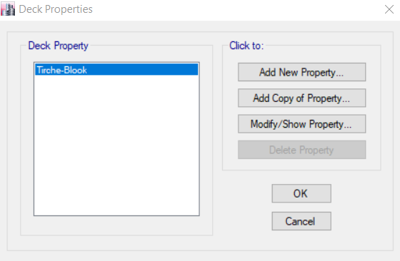
مقطع سطحی تعریف شده برای سقف تیرچه بلوک
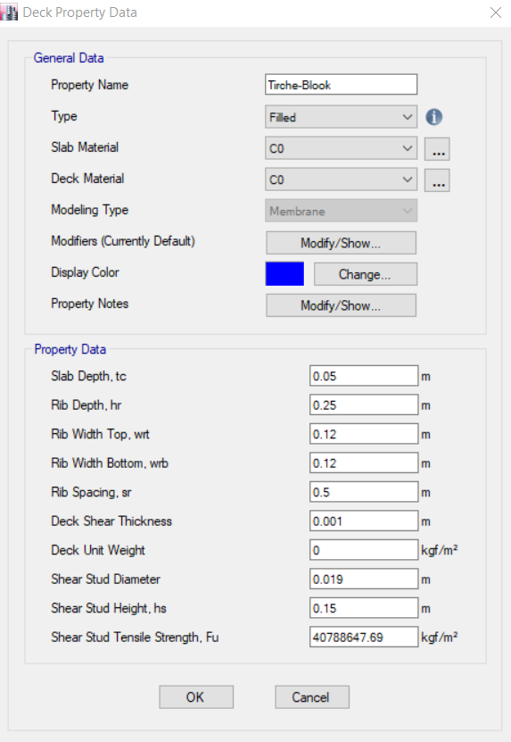
مشخصات تیرچه بلوک تعریف شده
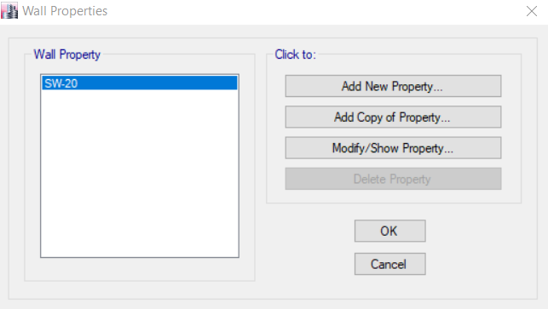
مقطع سطحی تعریف شده برای دیوار برشی
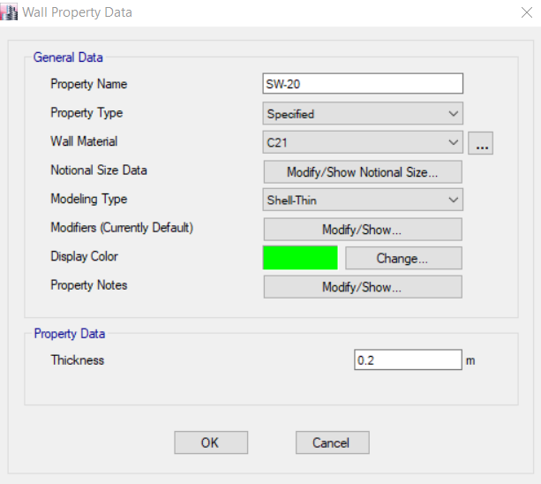
مشخصات دیوار برشی تعریف شده

ت) تعریف الگوهای بارگذاری
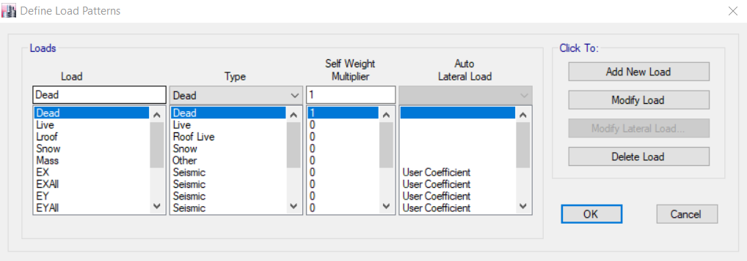
الگوهای بار تعریف شده
ث) تعریف وزن موثر لرزهای
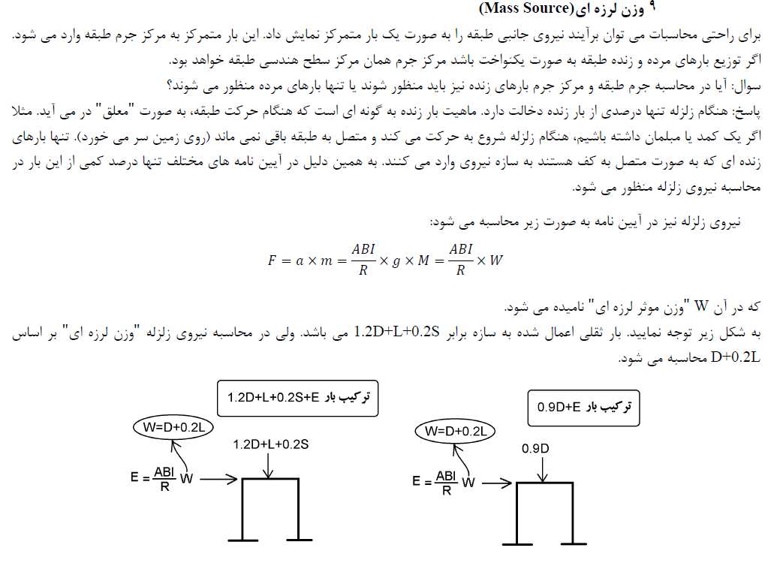
توضیحات مربوط به وزن موثر لرزهای (جزوه دکتر حسین زاده اصل)
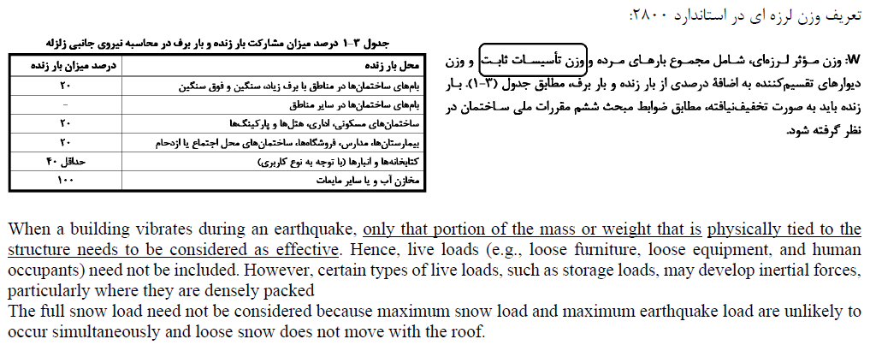
ادامه توضیحات مربوط به وزن موثر لرزهای (جزوه دکتر حسین زاده اصل)
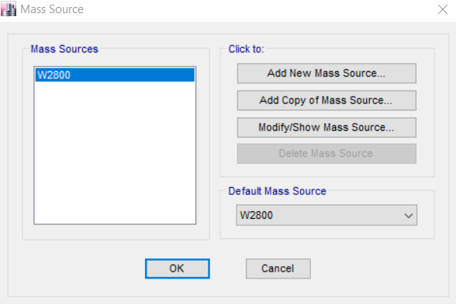
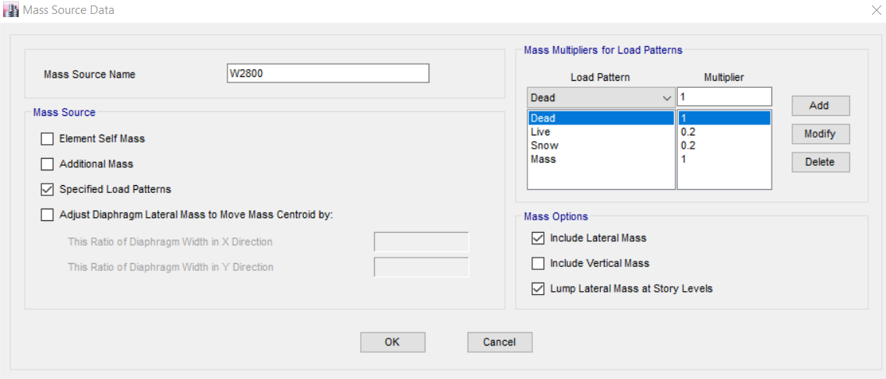
تعریف وزن موثر لرزهای
ج) تعریف اثر ثانویه لنگر (P-Delta)
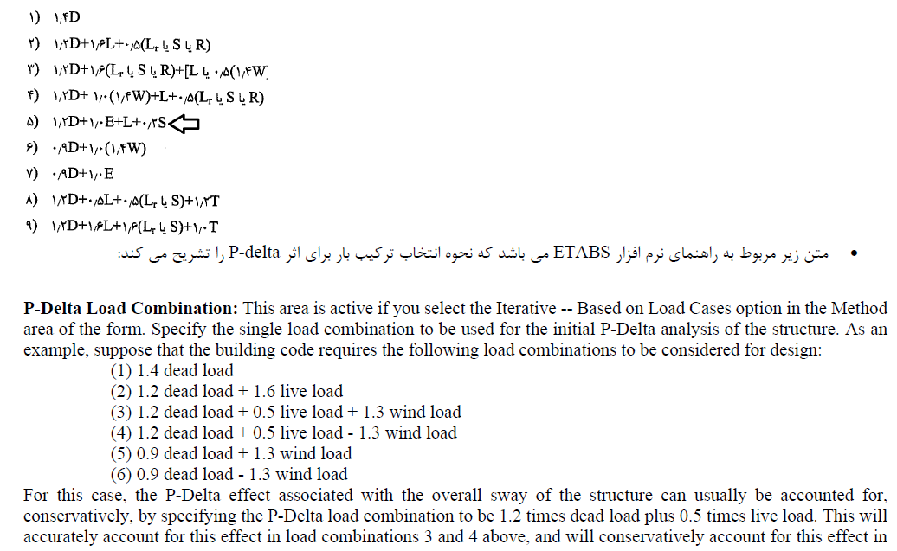
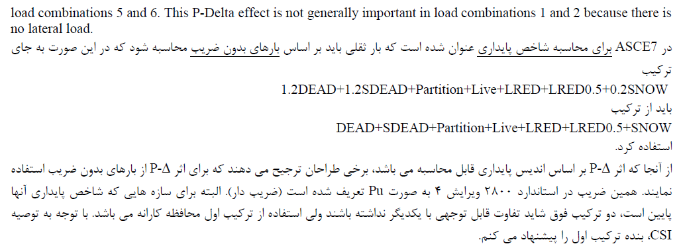
توضیحات مربوط به وزن اثر P-Delta (جزوه دکتر حسین زاده اصل)
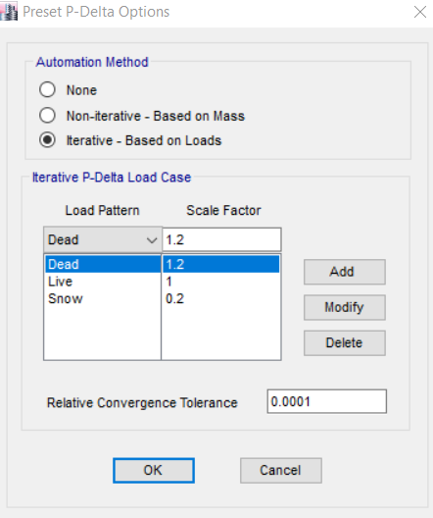
اعمال اثر P-Delta در نرمافزار

چ) تنظیم تعداد مود نوسان
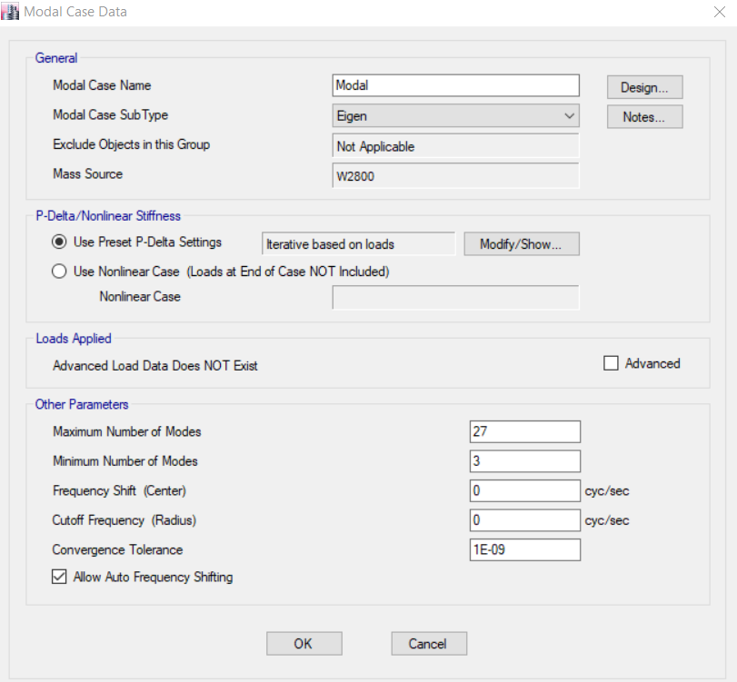
تنظیم تعداد مود نوسان سازه در نرمافزار

ح) تعریف بستههای بارگذاری جهت اعمال به کفها
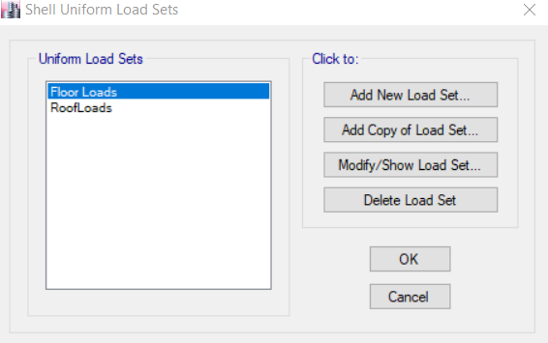
بستههای بار تعریف شده
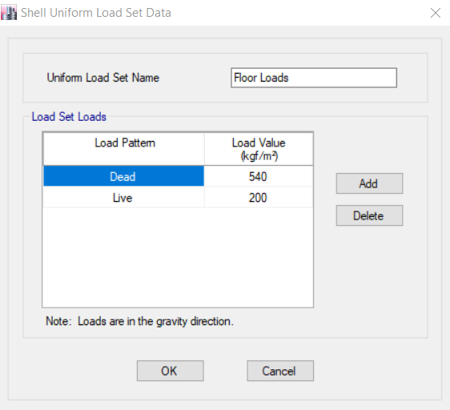
بسته بار کف طبقات
- بار تیغهبندی بر روی بار مرده اضافه گردیده است.
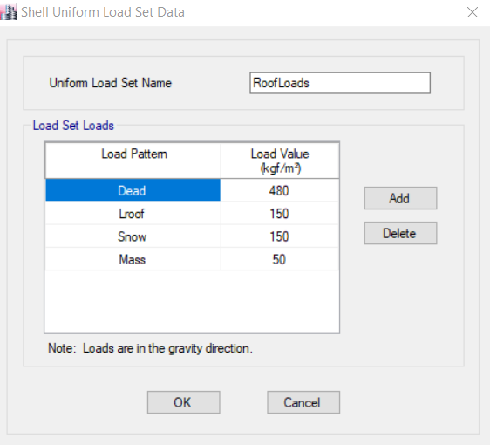
بسته بار کف بام

8- مدلسازی و بارگذاری سازه
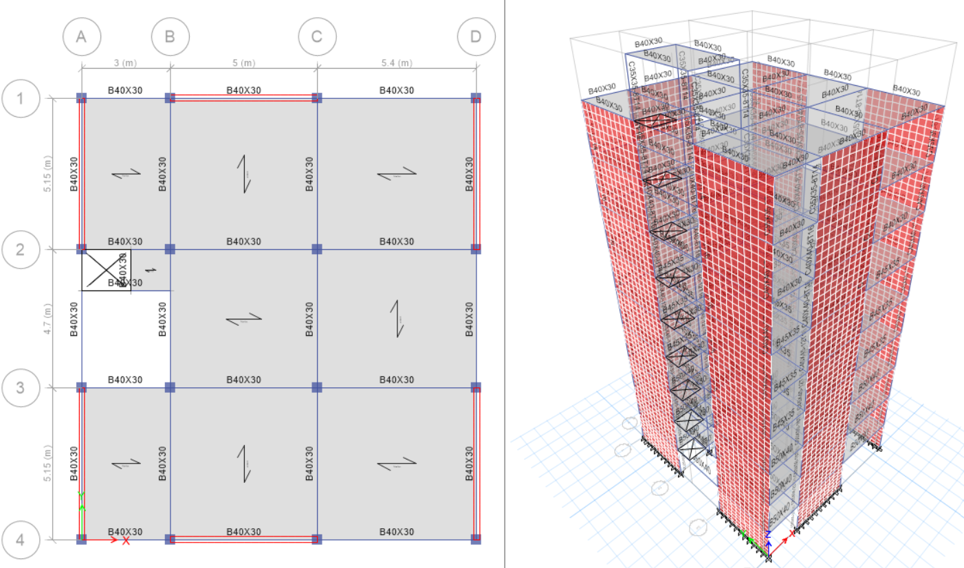
مدلسازی سازه
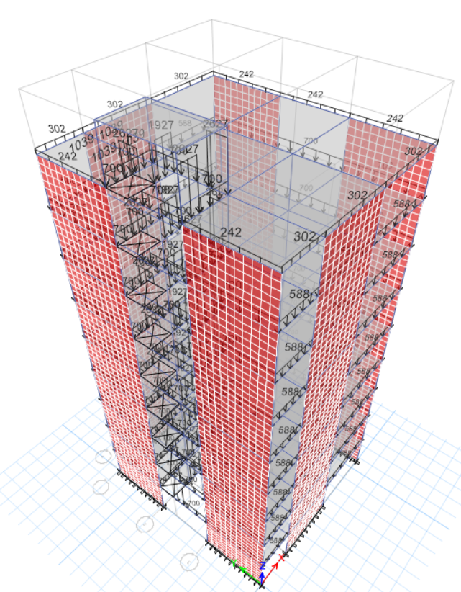
بارهای خطی مرده اعمال شده به سازه
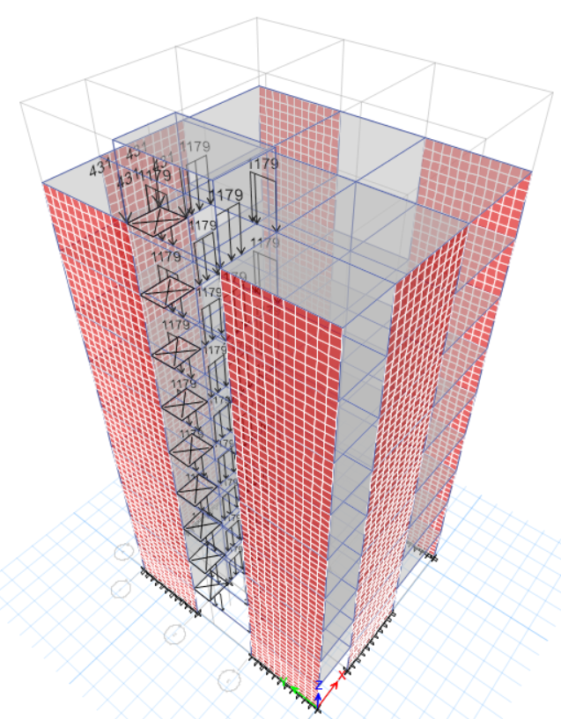
بارهای خطی زنده اعمال شده به سازه
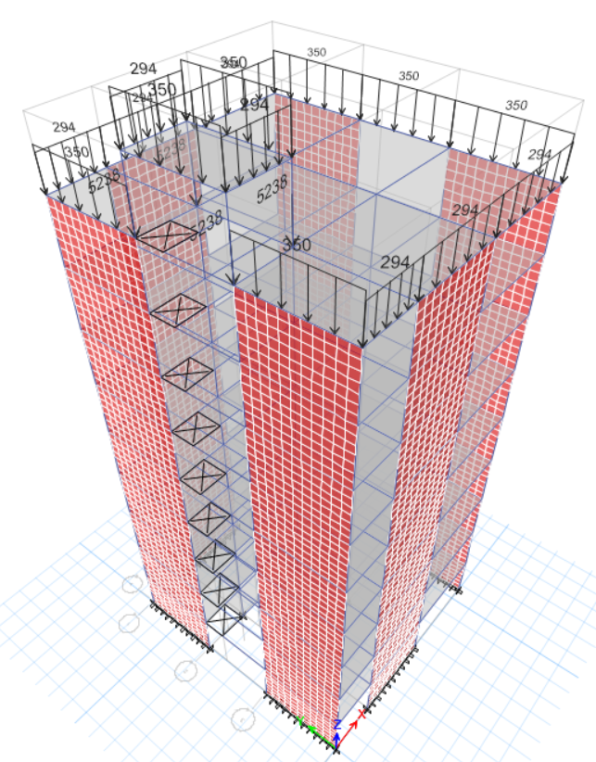
بارهای خطی اصلاح جرم لرزهای (Mass) اعمال شده به سازه
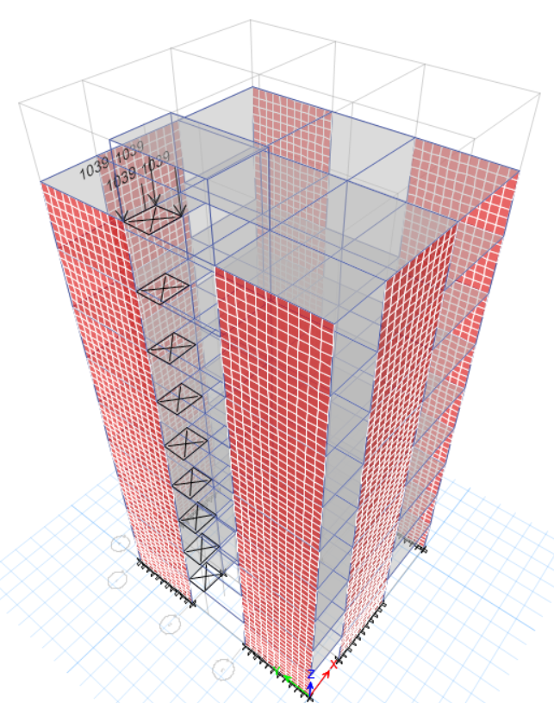
بارهای گرهی مرده آسانسور
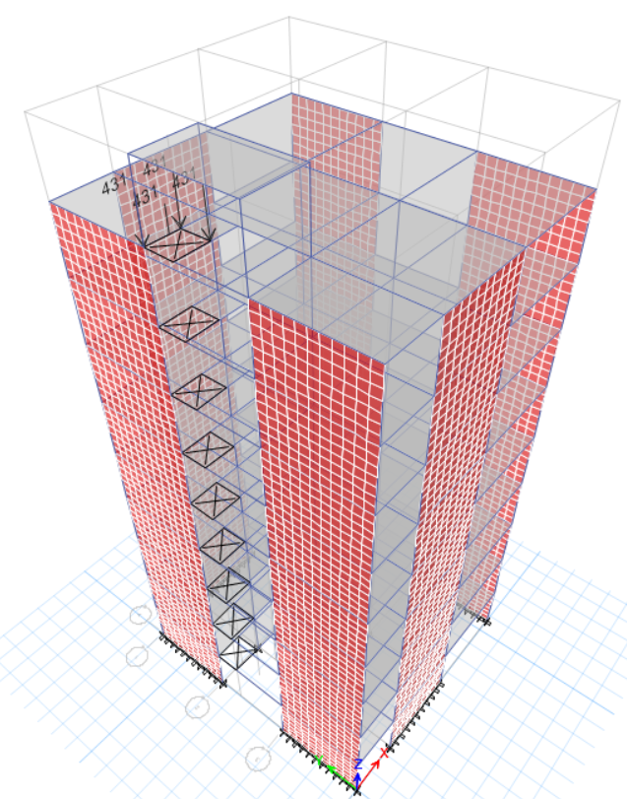
بارهای گرهی زنده آسانسور
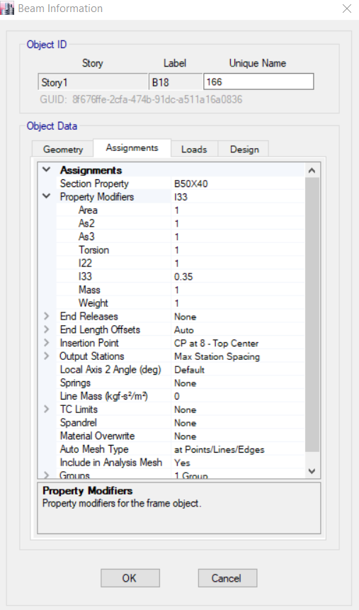
ضریب ترک خوردگی اعمالی تیرها
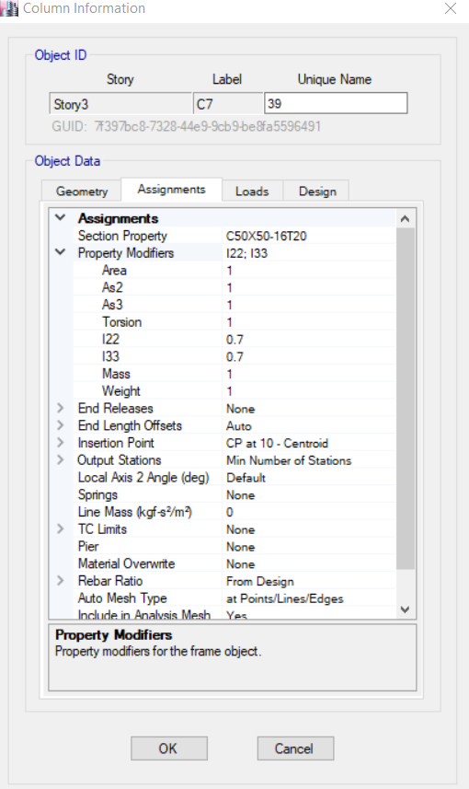
ضریب ترک خوردگی اعمالی ستونها
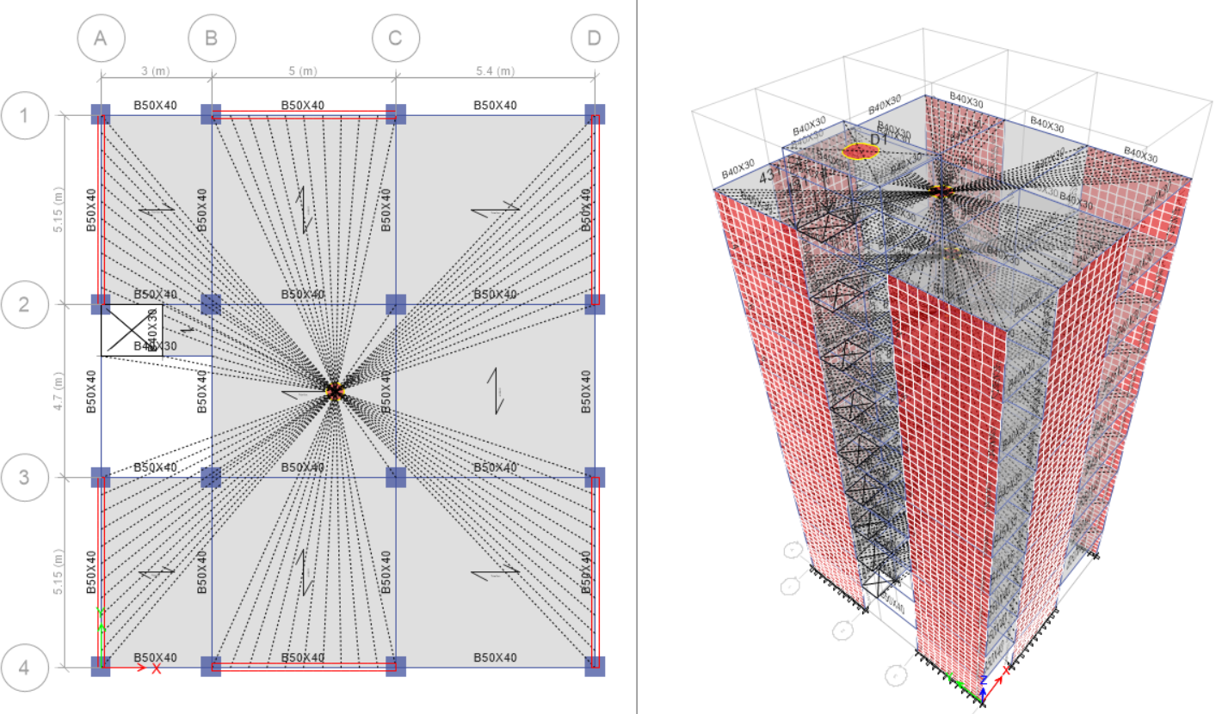
اعمال دیافراگم صلب به سازه
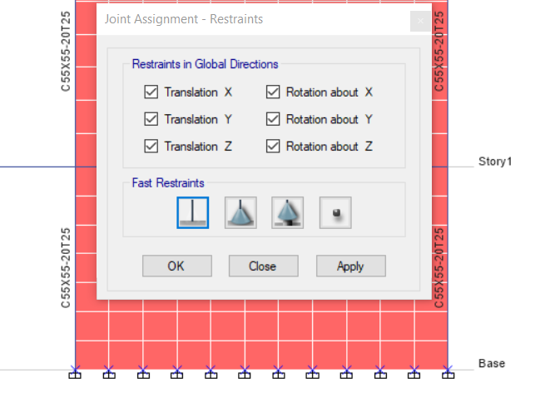
اختصاص تکیهگاه گیردار به پای دیوارها و ستونها در محل اتصال به فونداسیون
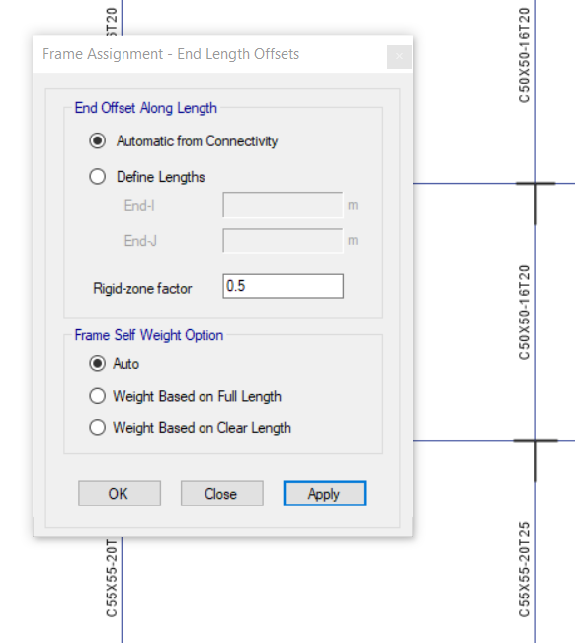
اختصاص ضریب نواحی انتهایی صلب

9- مدلسازی دیوار برشی

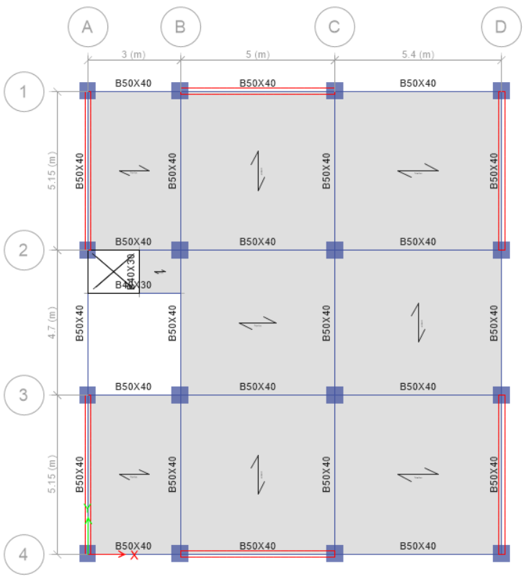
مدل در نظر گرفته شده برای دیوار برشی در پلان
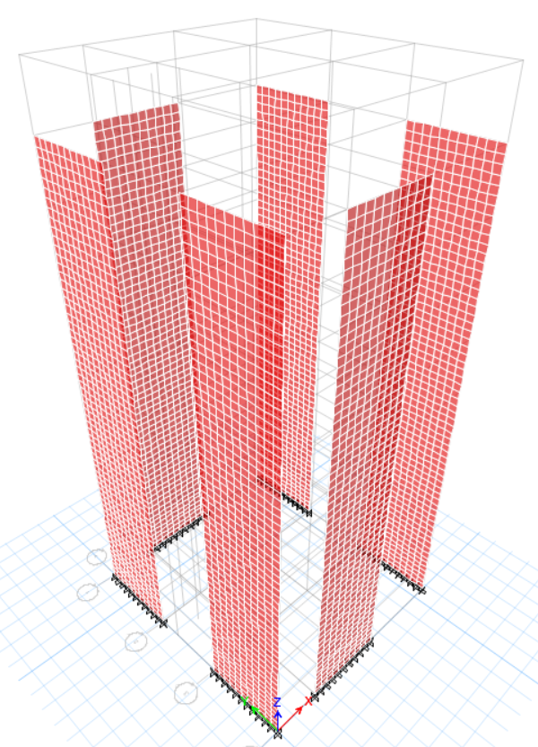
مش بندی دیوار برشی

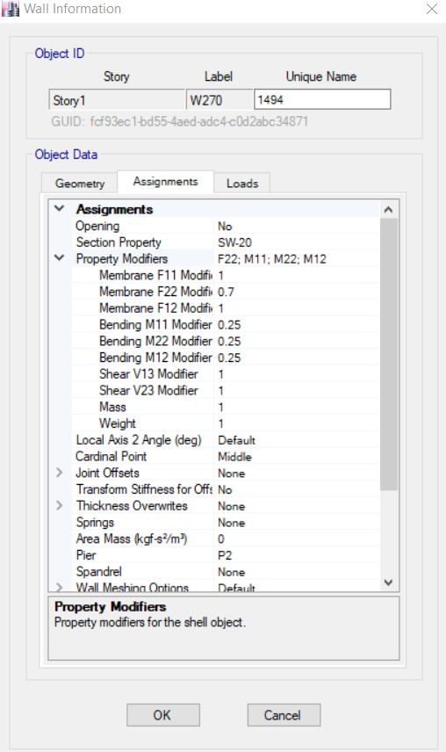
اختصاص ضرایب ترک خوردگی به دیوار برشی

کنترل ترک خوردگی دیوار برشی
پس از آنالیز سازه باید ترک خوردگی دیوار بر اساس میزان تنش های کششی دیوارها کنترل شود.
مقدار تنش کششی که موجب ترک خوردن بتن می شود، طبق رابطه زیر محاسبه می شود:
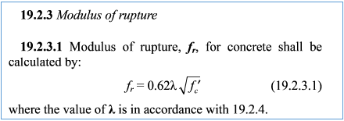
تنش کششی طبق رابطه آئین نامه ACI
- ضریب $λ$ ضریب مربوط به بتن سبک میباشد. برای بتن های معمولی این ضریب برابر یک می باشد.
- برای مثال اگر از بتن 21 مگاپاسکال استفاده شود، تنش ترک خوردگی برابر 84/2 مگاپاسکال خواهد شد.
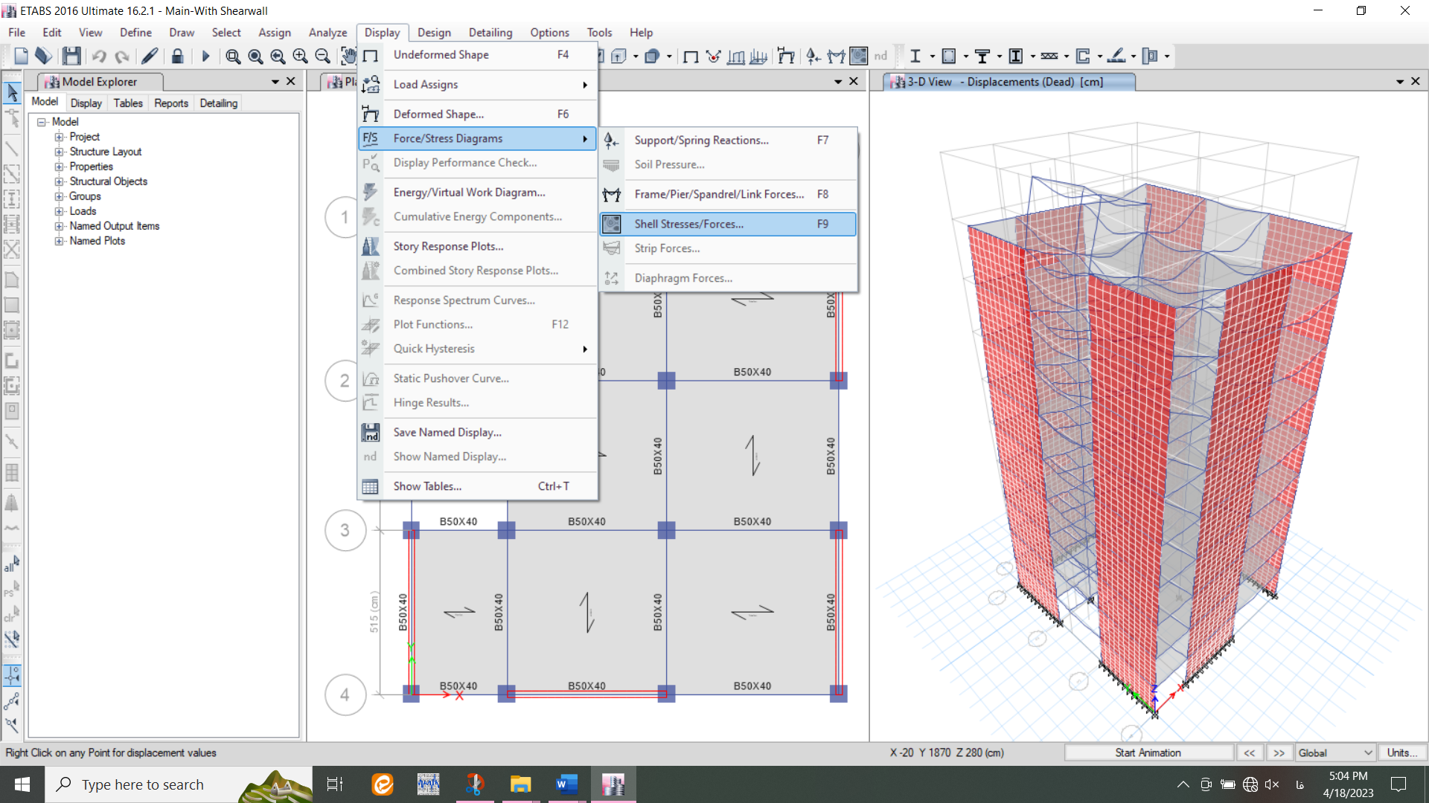
مسیر برداشت تنش های کششی
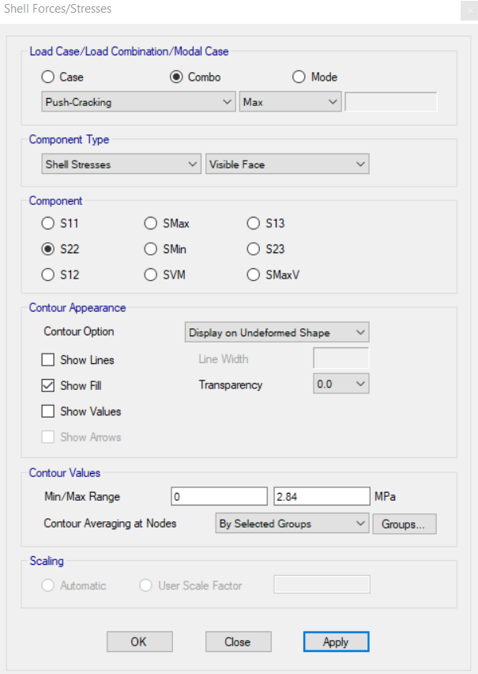
انتخاب ترکیب بار و مشخص نمودان تنش کششی حداکثر
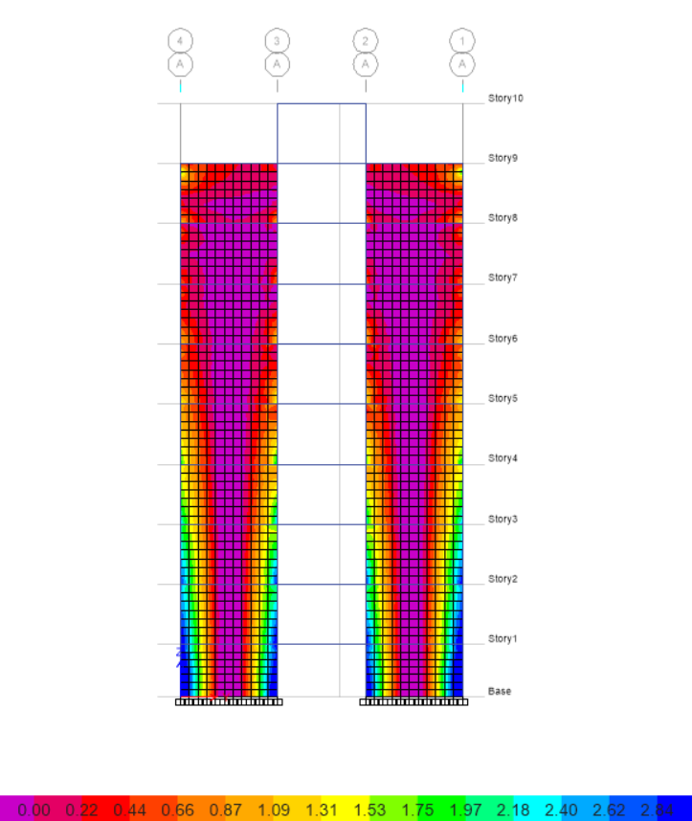
وضعیت ترک خوردگی دیوارهای قاب A
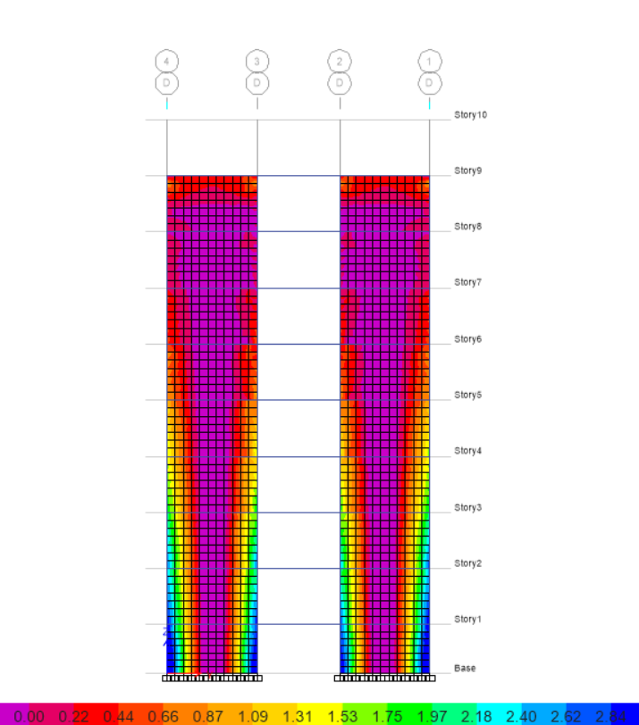
وضعیت ترک خوردگی دیوارهای قاب D
- فقط دیوارهای طبقه اول در حالت ترک خورده میباشند.

برای طراحی دیوار برشی در نرم افزار سه روش وجود دارد که بهترین و رایج ترین روش بین مهندسان طراح روش عمومی یا General میباشد که طراح خود نسبت به آرماتورگذاری دیوارها اقدام مینماید که ما نیز از این روش استفاده خواهیم نمود.
- کنترل های مربوط به سیستم دوگانه
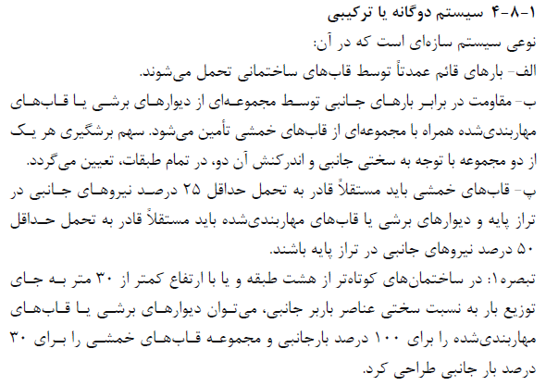
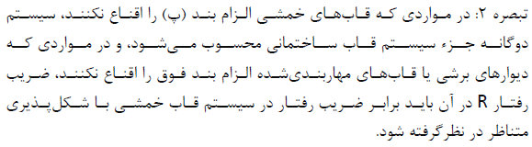

الف) کنترل 25 درصد قاب خمشی
قابهای خمشی بایستی بگونه ای طراحی گردند که به تنهایی بدون حضور دیوار برشی بتوانند 25 درصد نیروی زلزله را تحمل نمایند که بدین منظور از فایل اصلی یک کپی گرفته و اثر دیوارها را با اعمال ضرایب اصلاح نزدیک صفر از بین برده و نیروی زلزله را به 25/0 ضرب خواهیم نمود و سازه را طراحی نموده و کفایت مقاطع را کنترل مینمائیم.
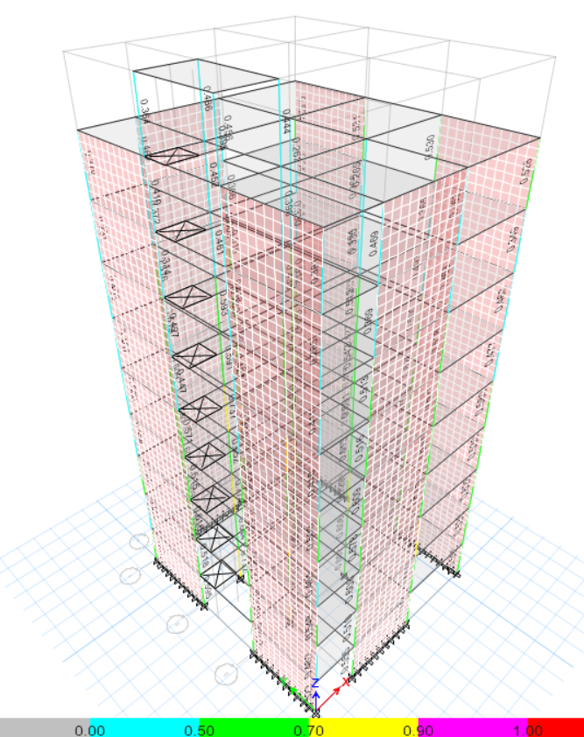
تمامی مقاطع جوابگو میباشند
ب) کنترل 50 درصد دیوارهای برشی
دیوارهای برشی بایستی بگونه ای طراحی شوند که قادر باشند به تنهایی 50 درصد نیروی زلزله را تحمل نمایند که برای این کار از روی فایل اصلی یک کپی تهیه نموده و اثر قاب خمشی را با مفصلی کردن اتصالات تیر به ستون از بین برده و نیروی زلزله را به 5/0 ضرب نموده و کفایت دیوارهای برشی را کنترل مینمائیم.
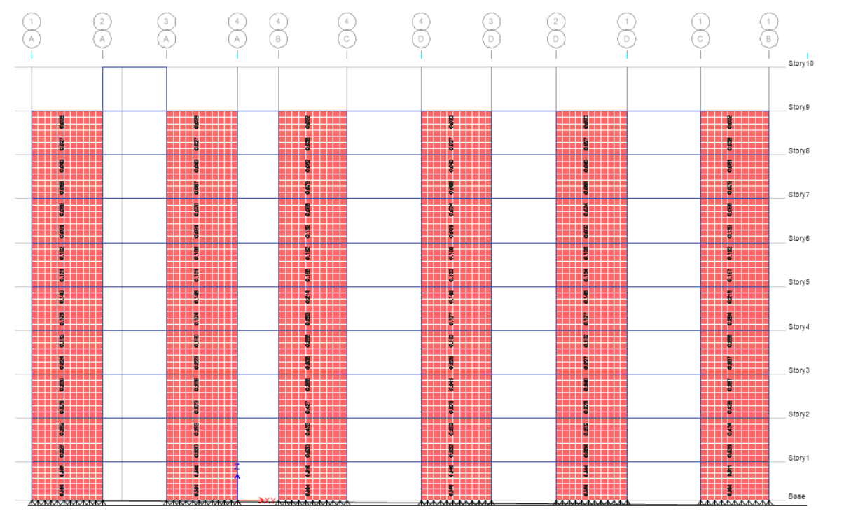
تمامی دیوارها جوابگو میباشند

10- تحلیل سازه
الف) بررسی خطاهای مدلسازی سازه
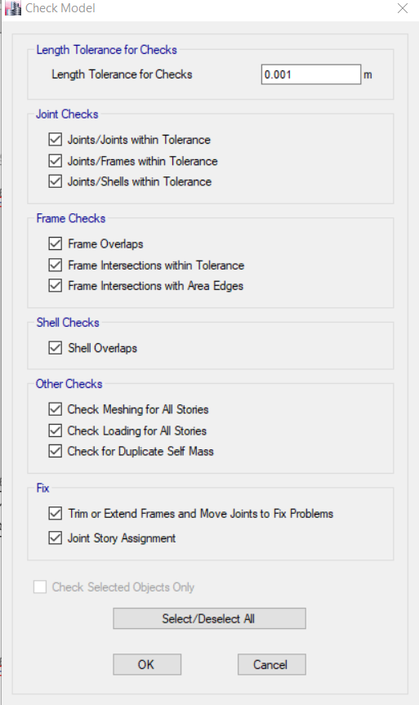
منوی چک مدل
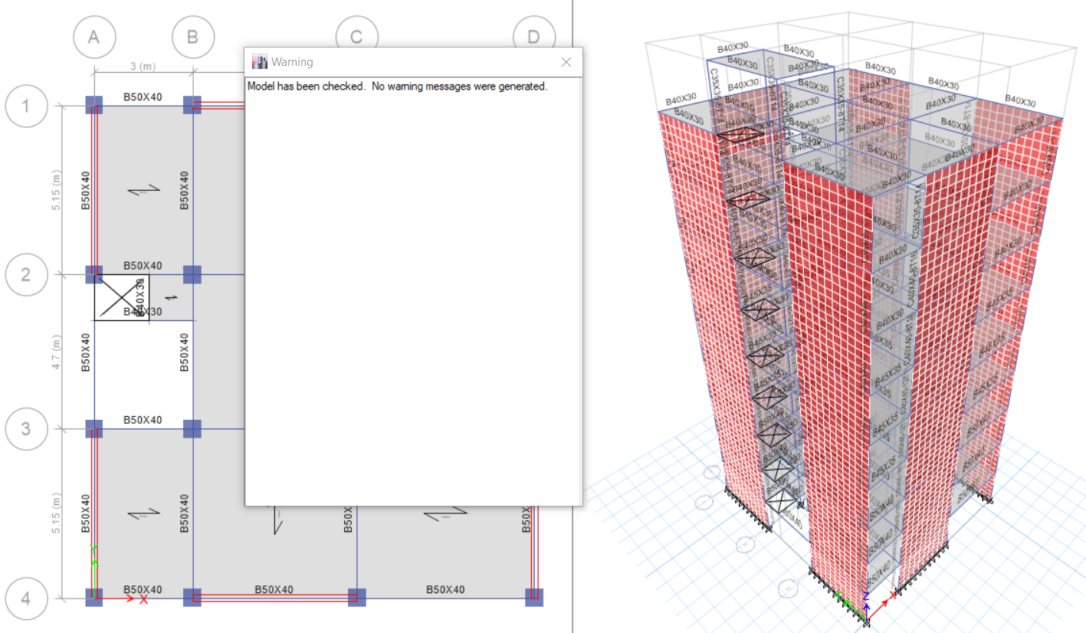
نتیجه بررسی خطاهای مدلسازی
ب) تحلیل سازه
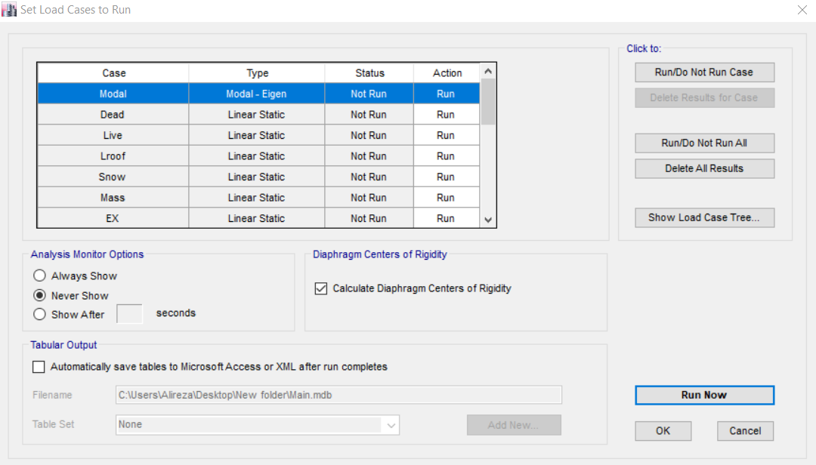
تحلیل سازه
ج) برخی از نتایج تحلیل سازه
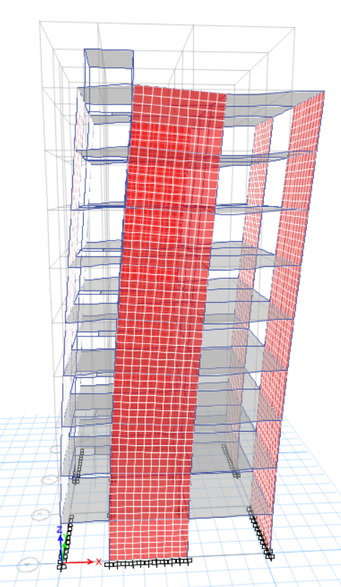
تغییر شکل جانبی سازه در جهت X
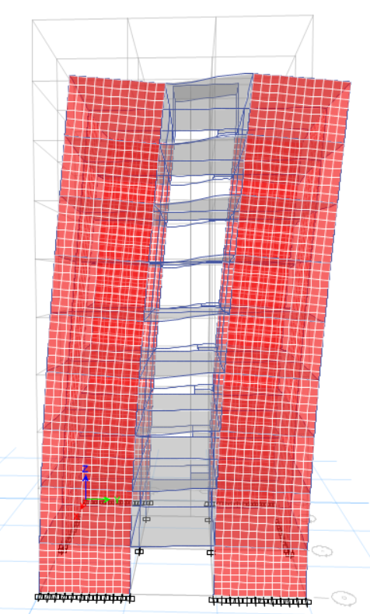
تغییر شکل جانبی سازه در جهت Y
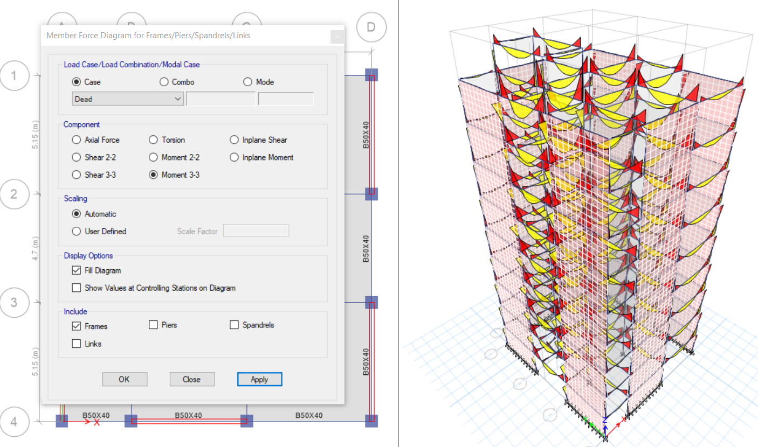
نمودار لنگرهای خمشی سازه
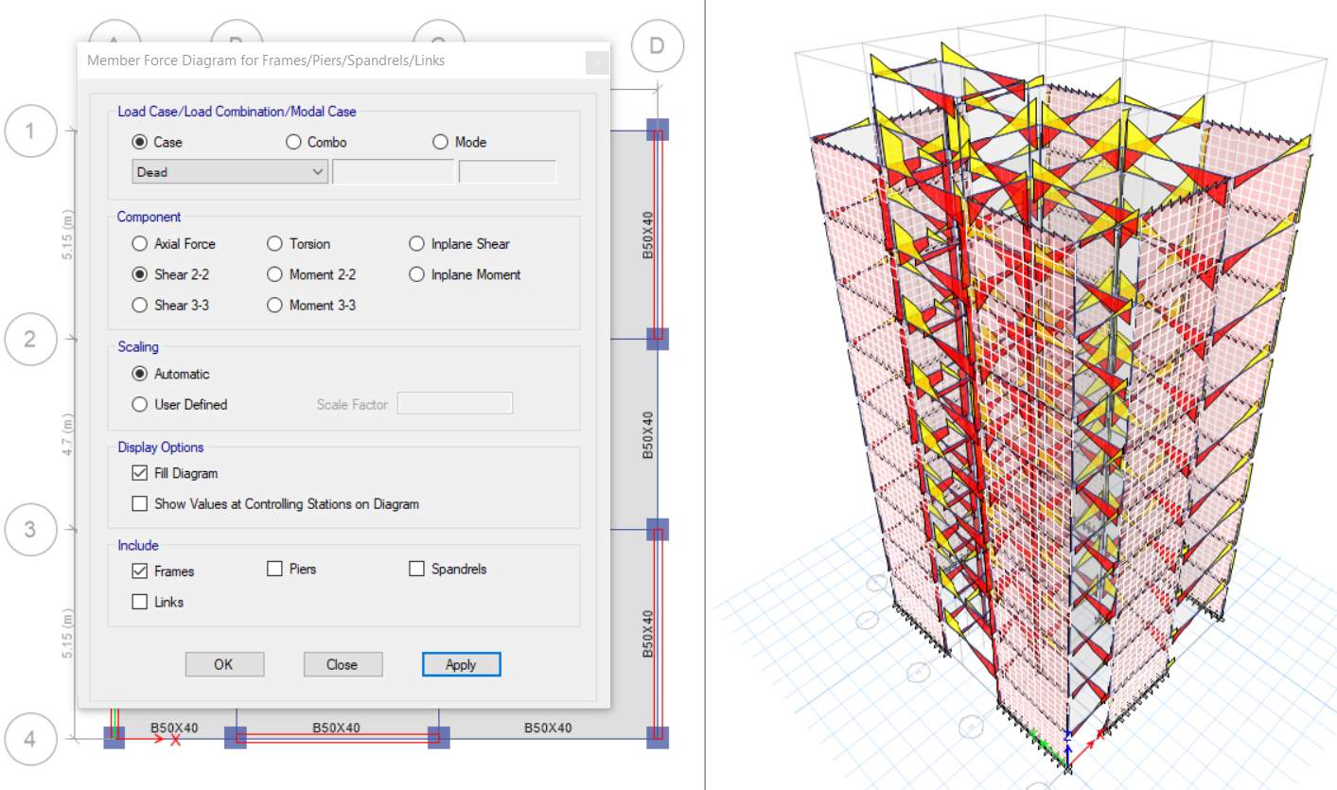
نمودار نیروی برش سازه

11- طراحی سازه
الف) تنظیمات طراحی
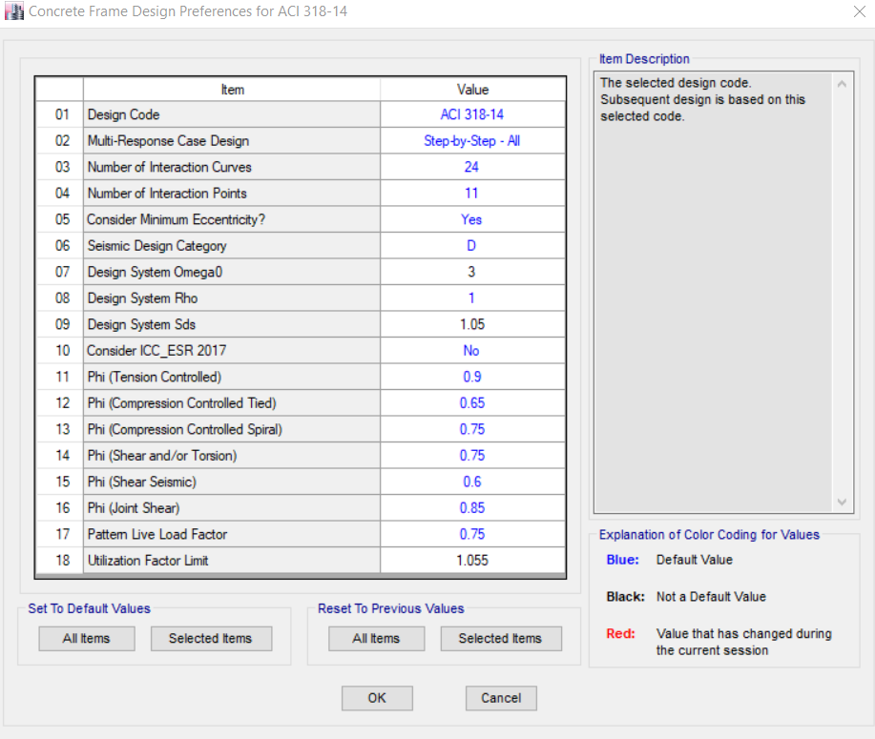
تنظیمات آئیننامه
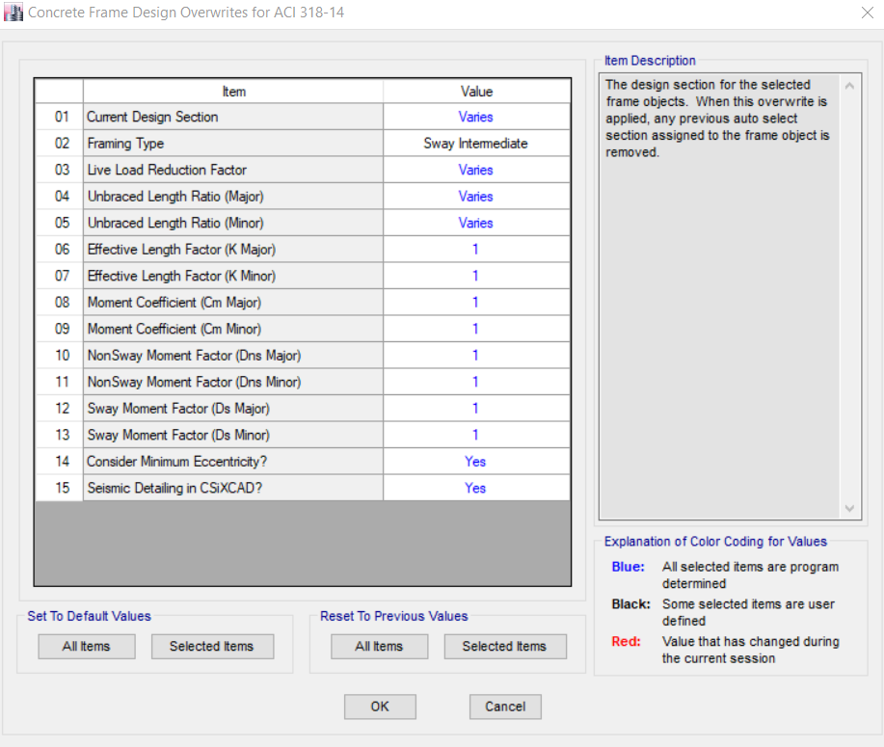
اختصاص شکلپذیری سازه

ب) نتایج طراحی – نسبت نیرو به ظرفیت (Ratio)
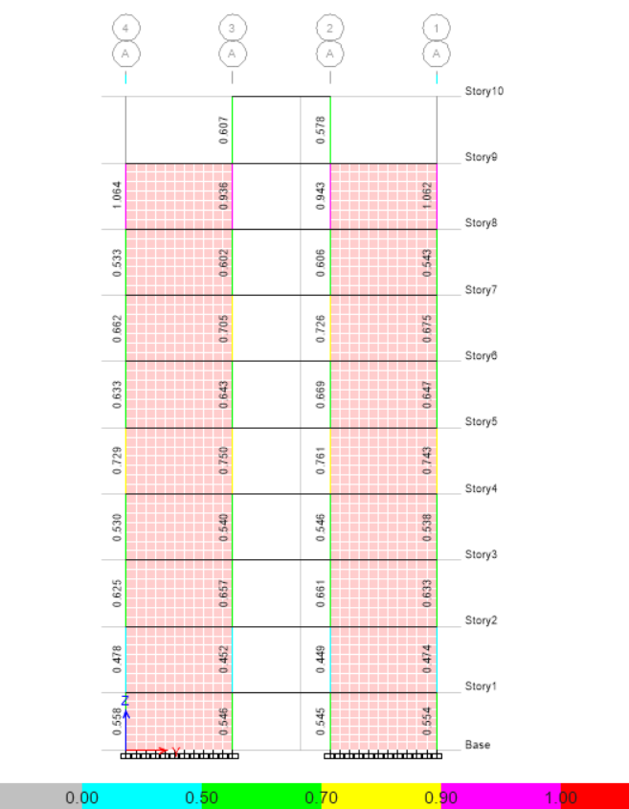
خروجی طراحی Ratio – قاب A
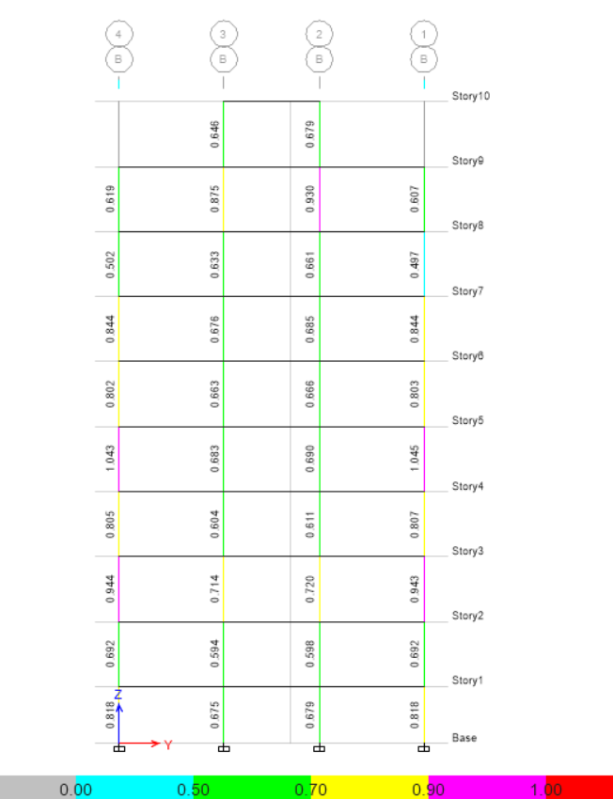
خروجی طراحی Ratio – قاب B
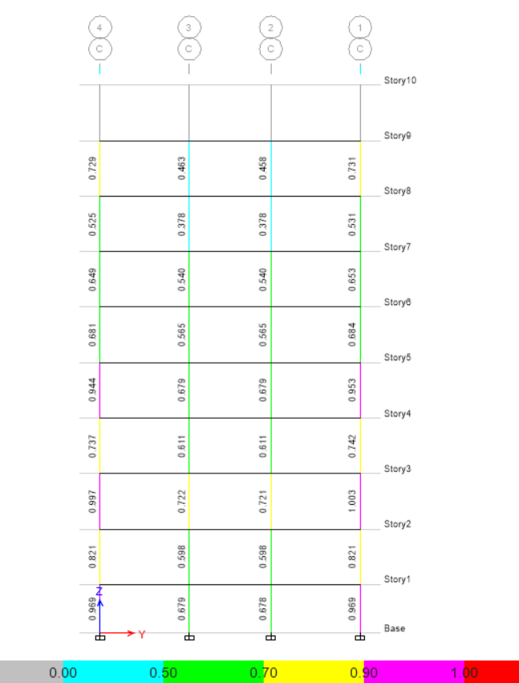
خروجی طراحی Ratio – قاب C
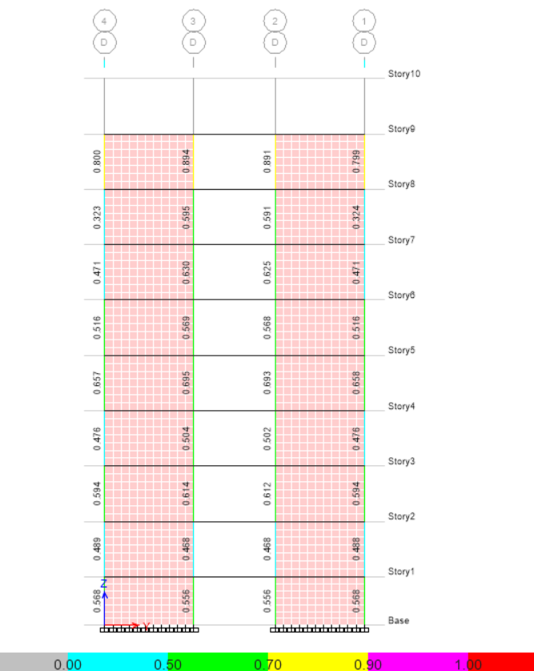
خروجی طراحی Ratio – قاب D
- حتیالامکان سعی شده است تا سازه بصورت بهینه طراحی گردد و با توجه به کنترل تغییر مکان جانبی نسبی طبقات (دریفت) که در ادامه آورده شده است نتایج طراحی به شکل فوق بوده است.

پ) نتایج طراحی – مساحت میلگردهای طولی لازم
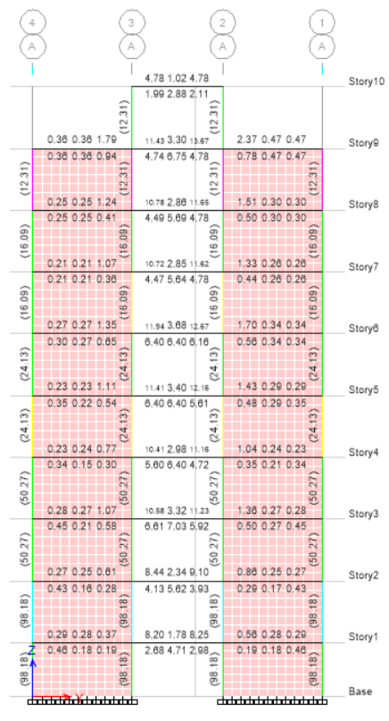
خروجی طراحی میلگردهای طولی – قاب A (واحد: سانتیمتر مربع)
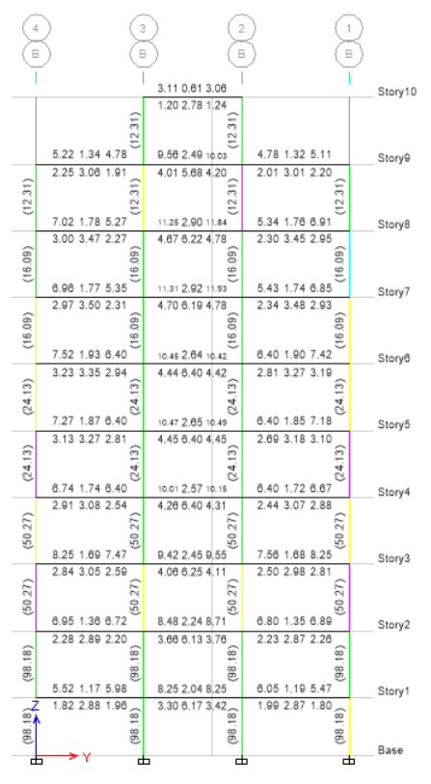
خروجی طراحی میلگردهای طولی – قاب B (واحد: سانتیمتر مربع)
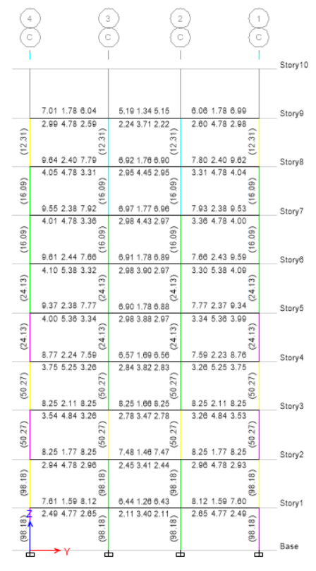
خروجی طراحی میلگردهای طولی – قاب C (واحد: سانتیمتر مربع)
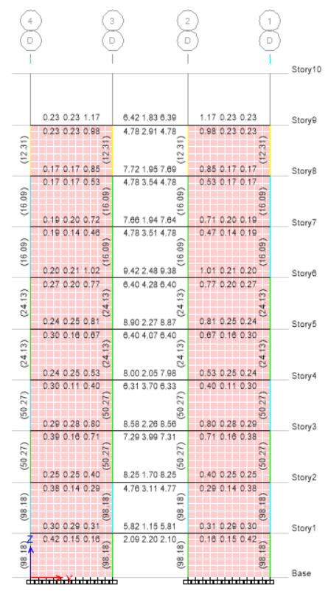
خروجی طراحی میلگردهای طولی – قاب D (واحد: سانتیمتر مربع)

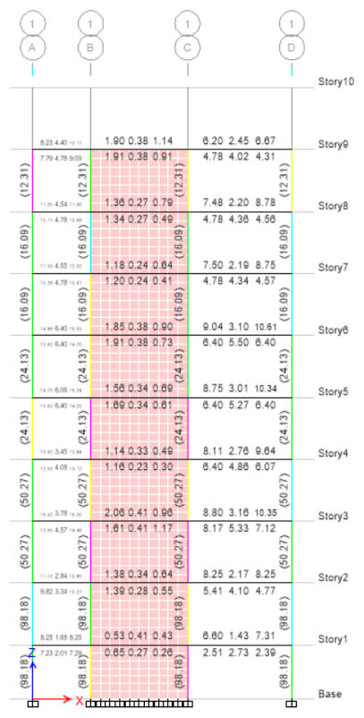
خروجی طراحی میلگردهای طولی – قاب 1 (واحد: سانتیمتر مربع)
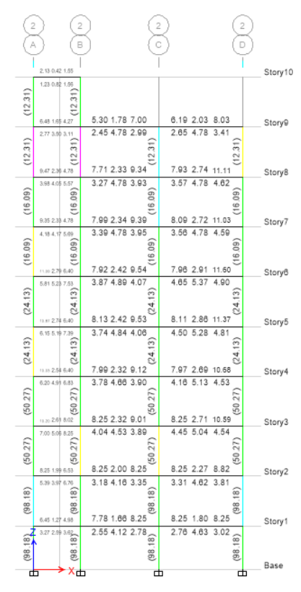
خروجی طراحی میلگردهای طولی – قاب 2 (واحد: سانتیمتر مربع)
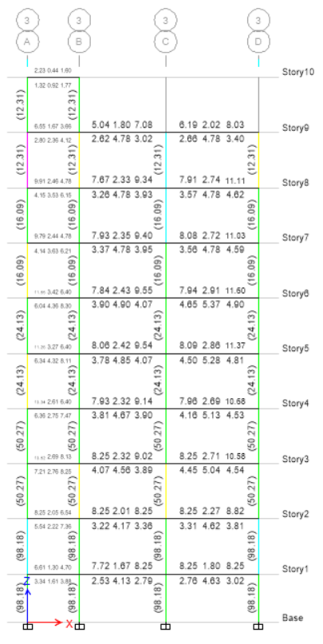
خروجی طراحی میلگردهای طولی – قاب 3 (واحد: سانتیمتر مربع)
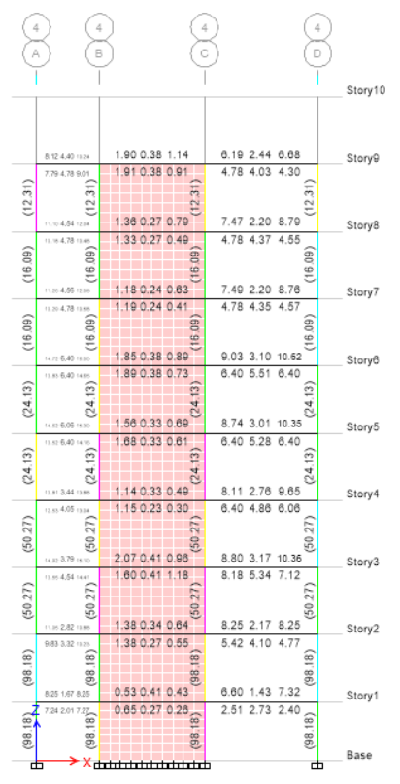
خروجی طراحی میلگردهای طولی – قاب 4 (واحد: سانتیمتر مربع)

12- کنترلها

1-12- کنترل نظم پیچشی سازه
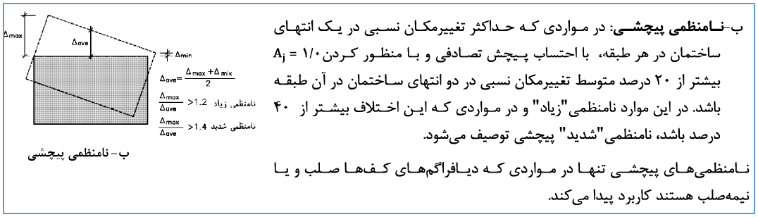
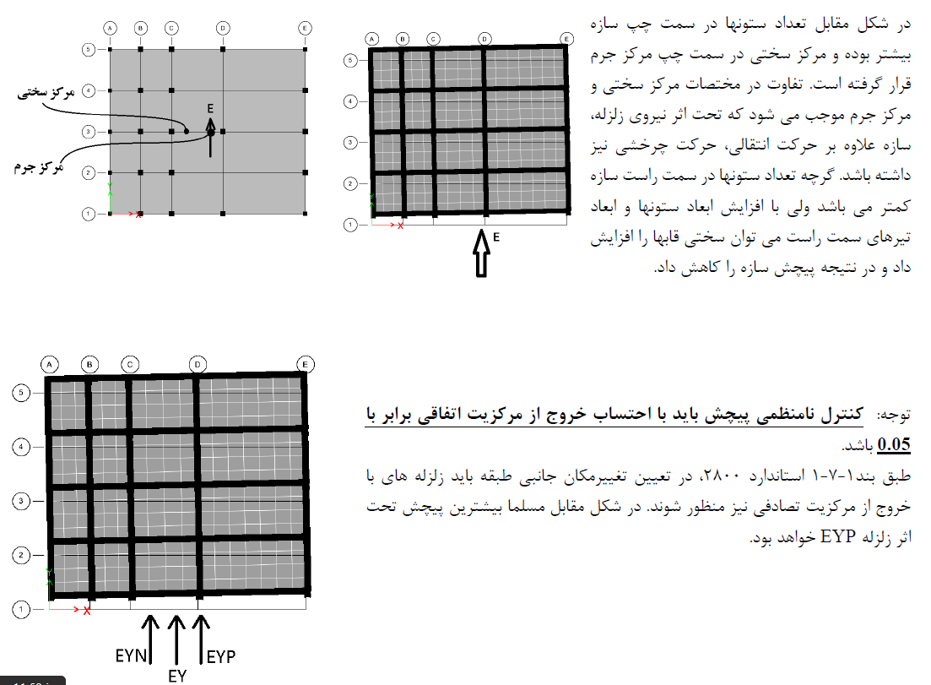
توضیحات مربوط به کنترل نامنظمی پیچشی (جزوه دکتر حسین زاده اصل)

TABLE: Diaphragm Max/Avg Drifts
Story | Load Case/Combo | Item | Max Drift | Avg Drift | Ratio
Story9 | EXAll 1 | Diaph D1 X | 0.002088 | 0.002086 | 1.001
Story9 | EXAll 2 | Diaph D1 X | 0.002171 | 0.002086 | 1.041
Story9 | EXAll 3 | Diaph D1 X | 0.002167 | 0.002086 | 1.039
Story9 | EYAll 1 | Diaph D1 Y | 0.00137 | 0.001353 | 1.013
Story9 | EYAll 2 | Diaph D1 Y | 0.001456 | 0.001361 | 1.069
Story9 | EYAll 3 | Diaph D1 Y | 0.001404 | 0.001345 | 1.044
Story8 | EXAll 1 | Diaph D1 X | 0.002114 | 0.002112 | 1.001
Story8 | EXAll 2 | Diaph D1 X | 0.002198 | 0.002113 | 1.041
Story8 | EXAll 3 | Diaph D1 X | 0.002194 | 0.002112 | 1.039
Story8 | EYAll 1 | Diaph D1 Y | 0.001372 | 0.001358 | 1.011
Story8 | EYAll 2 | Diaph D1 Y | 0.001458 | 0.001366 | 1.068
Story8 | EYAll 3 | Diaph D1 Y | 0.001413 | 0.00135 | 1.047
Story7 | EXAll 1 | Diaph D1 X | 0.002095 | 0.002094 | 1.001
Story7 | EXAll 2 | Diaph D1 X | 0.002178 | 0.002094 | 1.04
Story7 | EXAll 3 | Diaph D1 X | 0.002175 | 0.002094 | 1.039
Story7 | EYAll 1 | Diaph D1 Y | 0.001344 | 0.001332 | 1.009
Story7 | EYAll 2 | Diaph D1 Y | 0.001428 | 0.001339 | 1.066
Story7 | EYAll 3 | Diaph D1 Y | 0.001388 | 0.001324 | 1.049
Story6 | EXAll 1 | Diaph D1 X | 0.002012 | 0.002011 | 1.001
Story6 | EXAll 2 | Diaph D1 X | 0.002092 | 0.002011 | 1.04
Story6 | EXAll 3 | Diaph D1 X | 0.002088 | 0.002011 | 1.039
Story6 | EYAll 1 | Diaph D1 Y | 0.001274 | 0.001265 | 1.008
Story6 | EYAll 2 | Diaph D1 Y | 0.001354 | 0.001271 | 1.065
Story6 | EYAll 3 | Diaph D1 Y | 0.001321 | 0.001258 | 1.05
Story5 | EXAll 1 | Diaph D1 X | 0.001882 | 0.001881 | 1.001
Story5 | EXAll 2 | Diaph D1 X | 0.001955 | 0.001881 | 1.039
Story5 | EXAll 3 | Diaph D1 X | 0.001953 | 0.001881 | 1.038
Story5 | EYAll 1 | Diaph D1 Y | 0.001162 | 0.001155 | 1.005
Story5 | EYAll 2 | Diaph D1 Y | 0.001235 | 0.001161 | 1.064
Story5 | EYAll 3 | Diaph D1 Y | 0.001211 | 0.001149 | 1.053
Story4 | EXAll 1 | Diaph D1 X | 0.001661 | 0.00166 | 1.001
Story4 | EXAll 2 | Diaph D1 X | 0.001725 | 0.00166 | 1.039
Story4 | EXAll 3 | Diaph D1 X | 0.001723 | 0.00166 | 1.038
Story4 | EYAll 1 | Diaph D1 Y | 0.000997 | 0.000993 | 1.004
Story4 | EYAll 2 | Diaph D1 Y | 0.00106 | 0.000998 | 1.063
Story4 | EYAll 3 | Diaph D1 Y | 0.001044 | 0.000988 | 1.056
Story3 | EXAll 1 | Diaph D1 X | 0.001333 | 0.001333 | 1
Story3 | EXAll 2 | Diaph D1 X | 0.001384 | 0.001333 | 1.038
Story3 | EXAll 3 | Diaph D1 X | 0.001382 | 0.001333 | 1.037
Story3 | EYAll 1 | Diaph D1 Y | 0.000781 | 0.000781 | 1.001
Story3 | EYAll 2 | Diaph D1 Y | 0.000832 | 0.000784 | 1.06
Story3 | EYAll 3 | Diaph D1 Y | 0.000823 | 0.000777 | 1.059
Story2 | EXAll 1 | Diaph D1 X | 0.000889 | 0.000888 | 1
Story2 | EXAll 2 | Diaph D1 X | 0.000922 | 0.000888 | 1.038
Story2 | EXAll 3 | Diaph D1 X | 0.000922 | 0.000888 | 1.037
Story2 | EYAll 1 | Diaph D1 Y | 0.000519 | 0.000518 | 1.004
Story2 | EYAll 2 | Diaph D1 Y | 0.000549 | 0.00052 | 1.056
Story2 | EYAll 3 | Diaph D1 Y | 0.000549 | 0.000516 | 1.064
Story1 | EXAll 1 | Diaph D1 X | 0.000387 | 0.000387 | 1
Story1 | EXAll 2 | Diaph D1 X | 0.000401 | 0.000387 | 1.038
Story1 | EXAll 3 | Diaph D1 X | 0.000401 | 0.000387 | 1.038
Story1 | EYAll 1 | Diaph D1 Y | 0.000228 | 0.000226 | 1.013
Story1 | EYAll 2 | Diaph D1 Y | 0.000237 | 0.000226 | 1.048
Story1 | EYAll 3 | Diaph D1 Y | 0.000241 | 0.000225 | 1.074

- نسبت تغییر مکان حداکثر به تغییر مکان متوسط (Ratio) مشاهده میشود که در تمامی طبقات و در هر دو جهت کمتر از 2/1 بوده که نشانگر این میباشد که سازه از نظر پیچشی منظم محسوب میشود.

2-12- کنترل زمان تناوب سازه
برای آنکه زمان تناوب تحلیلی سازه را محاسبه نمائیم از فایل اصلی یک کپی گرفته که بنام Period Time & Time موجود میباشد و در این فایل با اصلاح ضرایب ترک خوردگی ستون ها از 7/0 به 1 و تیرها از 35/0 به 5/0 طبق استاندارد 2800 ویرایش چهارم زمان تناوب تحلیلی را استخراج مینمائیم:
TABLE: Modal Participating Mass Ratios
Case | Mode | Period | UX | UY | Sum UX | Sum UY
 |  | sec
Modal | 1 | 0.856 | 0.6459 | 0.000005587 | 0.6459 | 0.000005587
Modal | 2 | 0.637 | 0.000006407 | 0.6354 | 0.6459 | 0.6354
Modal | 3 | 0.51 | 0.000001199 | 0.0007 | 0.6459 | 0.6361
Modal | 4 | 0.207 | 0.1441 | 0 | 0.79 | 0.6361
Modal | 5 | 0.195 | 0 | 0.0134 | 0.79 | 0.6495
Modal | 6 | 0.175 | 0.0665 | 0.000001164 | 0.8565 | 0.6495
Modal | 7 | 0.17 | 0.00004142 | 0.002 | 0.8565 | 0.6515
Modal | 8 | 0.136 | 0 | 0.2024 | 0.8565 | 0.8539
Modal | 9 | 0.114 | 0 | 0.0018 | 0.8565 | 0.8557
Modal | 10 | 0.086 | 0.0742 | 0 | 0.9308 | 0.8557
Modal | 11 | 0.06 | 0 | 0.0751 | 0.9308 | 0.9308
Modal | 12 | 0.052 | 0.0327 | 0 | 0.9634 | 0.9308
Modal | 13 | 0.051 | 0.000002893 | 0.0014 | 0.9634 | 0.9323
Modal | 14 | 0.038 | 0.0175 | 0 | 0.9809 | 0.9323
Modal | 15 | 0.037 | 0 | 0.0331 | 0.9809 | 0.9653
Modal | 16 | 0.031 | 0.000001005 | 0.0007 | 0.9809 | 0.966
Modal | 17 | 0.031 | 0.0097 | 0 | 0.9906 | 0.966
Modal | 18 | 0.027 | 0 | 0.0167 | 0.9906 | 0.9827
Modal | 19 | 0.026 | 0.0055 | 0 | 0.9961 | 0.9827
Modal | 20 | 0.024 | 0.0029 | 0 | 0.999 | 0.9827
Modal | 21 | 0.023 | 0 | 0.0004 | 0.999 | 0.9831
Modal | 22 | 0.022 | 0.001 | 0 | 1 | 0.9831
Modal | 23 | 0.022 | 0 | 0.0089 | 1 | 0.992
Modal | 24 | 0.019 | 0 | 0.0051 | 1 | 0.9971
Modal | 25 | 0.018 | 0 | 0.00003328 | 1 | 0.9971
Modal | 26 | 0.017 | 0 | 0.0023 | 1 | 0.9994
Modal | 27 | 0.016 | 0 | 0.0005 | 1 | 0.9999

زمان تناوب تحلیلی جهت X = 856/0 ثانیه
زمان تناوب تحلیلی جهت Y = 637/0 ثانیه
- در هر دو جهت زمان تناوب تحلیلی کمتر از 25/1 برابر زمان تناوب تجربی بدست آمده میباشد بنابراین برای طراحی سازه و کنترل دریفت از زمان تناوب تحلیلی استفاده خواهیم نمود.
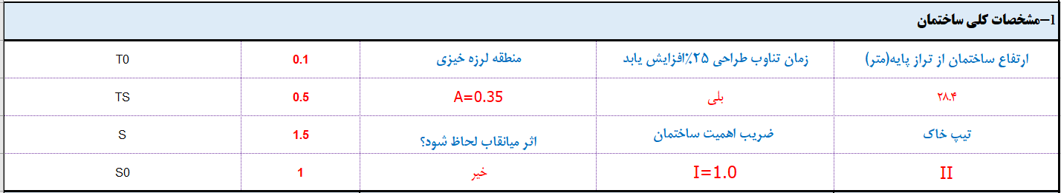
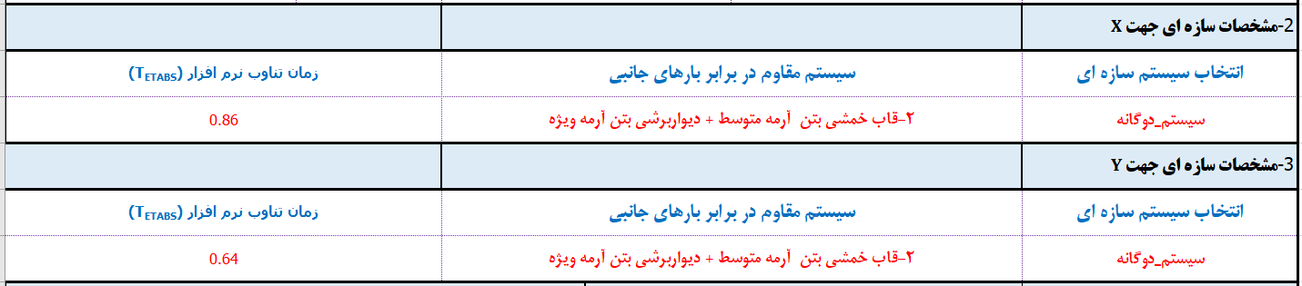
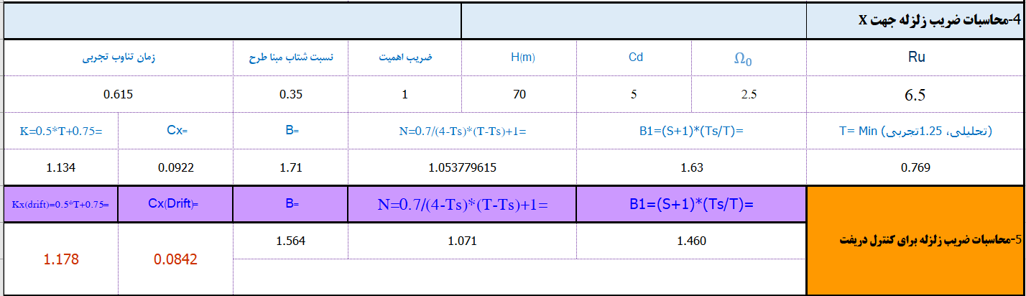
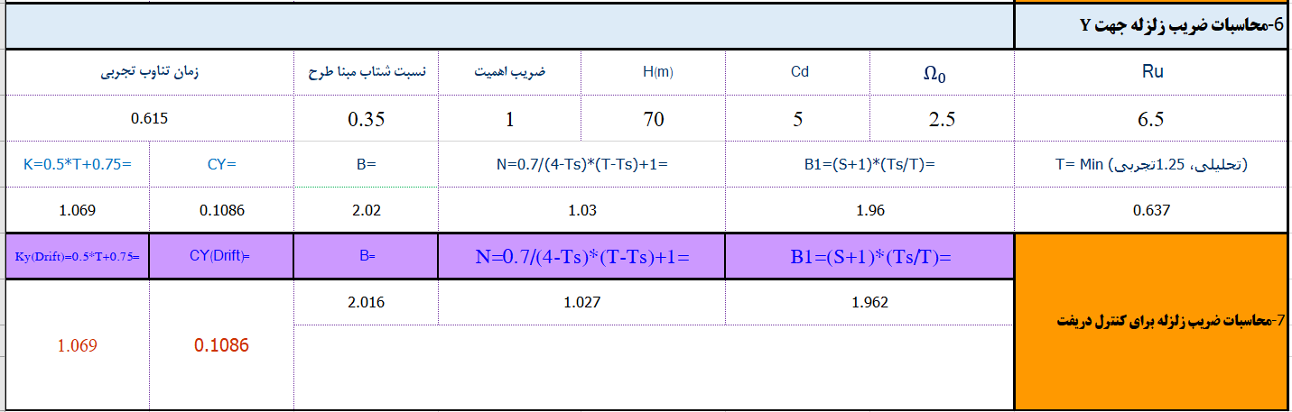

3-12- کنترل دریفت سازه
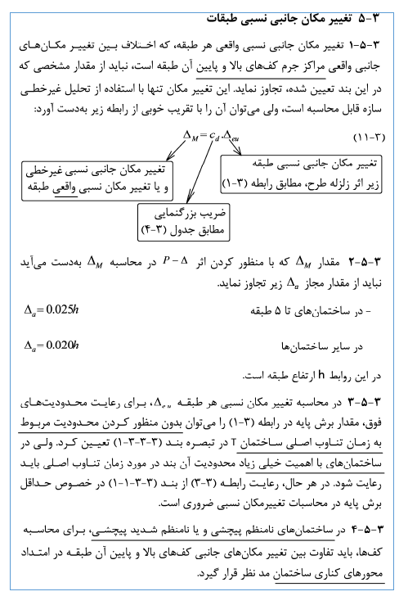
توضیحات کنترل دریفت (جزوه دکتر حسین زاده اصل)
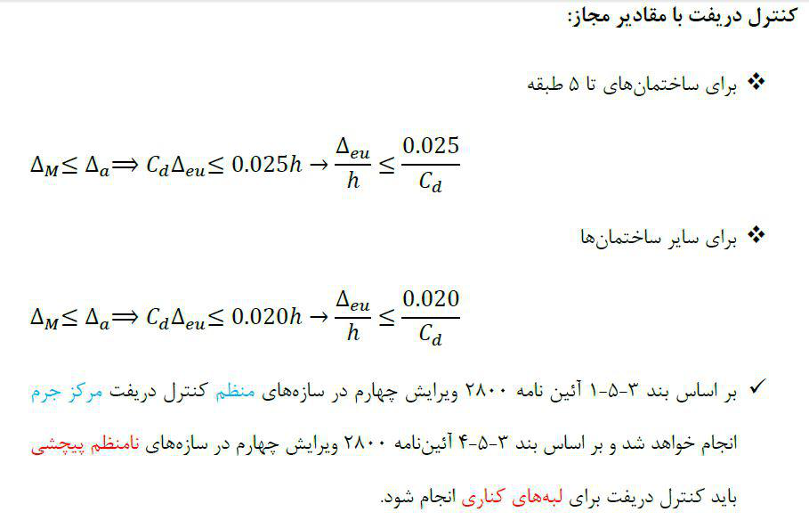
$$\frac{∆_{eu}}{h}≤\frac{0.02}{C_{d}}=\frac{0.02}{5}=0.004$$
TABLE: Diaphragm Max/Avg Drifts
Story | Load Case/Combo | Item | Max Drift | Avg Drift
Story9 | EXDrift | Diaph D1 X | 0.001928 | 0.001926
Story9 | EYDrift | Diaph D1 Y | 0.00137 | 0.001353
Story8 | EXDrift | Diaph D1 X | 0.001952 | 0.00195
Story8 | EYDrift | Diaph D1 Y | 0.001372 | 0.001358
Story7 | EXDrift | Diaph D1 X | 0.001934 | 0.001932
Story7 | EYDrift | Diaph D1 Y | 0.001344 | 0.001332
Story6 | EXDrift | Diaph D1 X | 0.001856 | 0.001854
Story6 | EYDrift | Diaph D1 Y | 0.001274 | 0.001265
Story5 | EXDrift | Diaph D1 X | 0.001734 | 0.001733
Story5 | EYDrift | Diaph D1 Y | 0.001162 | 0.001155
Story4 | EXDrift | Diaph D1 X | 0.00153 | 0.001529
Story4 | EYDrift | Diaph D1 Y | 0.000997 | 0.000993
Story3 | EXDrift | Diaph D1 X | 0.001226 | 0.001226
Story3 | EYDrift | Diaph D1 Y | 0.000781 | 0.000781
Story2 | EXDrift | Diaph D1 X | 0.000816 | 0.000816
Story2 | EYDrift | Diaph D1 Y | 0.000519 | 0.000518
Story1 | EXDrift | Diaph D1 X | 0.000355 | 0.000355
Story1 | EYDrift | Diaph D1 Y | 0.000228 | 0.000226

- در تمامی طبقات مقدار دریفت از مقدار مجاز کمتر بوده و برای طراحی سازه جوابگو میباشد.

13- طراحی تیرچه بلوک
مشخصات
$$f_{c}^{'}=21 MPa$$
$$f_{y}=300 MPa$$
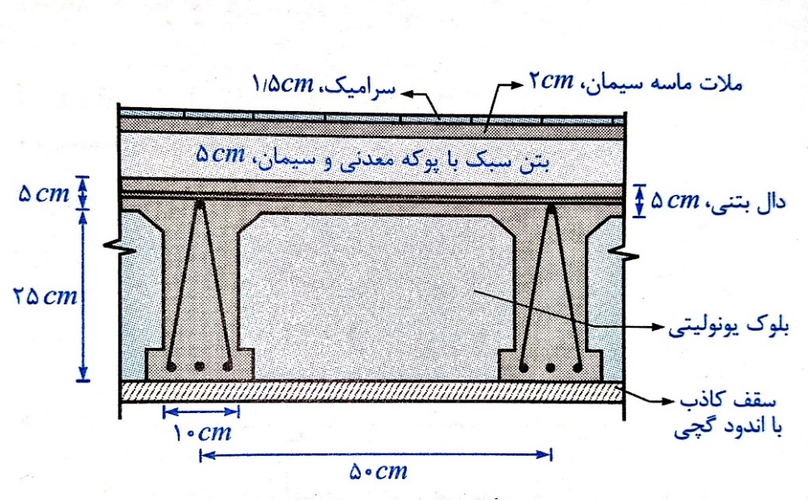
تیرچه کف طبقات
بار مرده = 570 kg/m²
بار زنده = 200 kg/m²
محاسبه بار وارد بر کف
$$1.4D=1.4*570=798 kg/m^{2}$$
$$1.2D+1.6L=1.2*570+1.6*200=1004 kg/m^{2}$$
$$1.2D+0.5L=1.2*570+0.5*200=784 kg/m^{2}$$
$$1.25D+1.5L=1.25*570+1.5*200=1013 kg/m^{2}$$
$$q_{u}=1013 kg/m^{2}$$

- طول دهانه = 4/5 متر
الف ) کنترل خیز
$$h_{min}=\frac{540}{21}*\left(0.4+\frac{300}{700}\right)=21.58$$
ضخامت تیرچه مورد نظر در فرض اولیه 30 سانتی متر بوده و مقدار خیز قابل قبول میباشد.
ب - کنترل ضخامت لایه ي بتن روي بلوكها (دال بتنی( لنگر تکیهگاهی تیر دوسرگیردار در نواري به پهناي 1متر برابر است با:
$$M_{u}=\frac{P_{u}.L^{2}}{12}=\frac{1013*{0.4}^{2}}{12}=13.5 kg.m=1351 kg.cm$$
اساس مقطع تیر دوسرگیردار به پهناي 1متر برابر است با:
$$s=\frac{bh^{2}}{6}=\frac{100*25}{6}=416.67 {cm}^{3}$$
تنش کششی حداکثر بتن در محل اتصال دال بتنی به تیرچه برابر است با:
$$f_{ct}=\frac{M_{u}}{s}=\frac{1351}{416.67}=3.24\frac{kg}{{cm}^{2}}$$
مدول گسیختگی بتن نیز از رابطه ذکر شده بدست میآید:
$$f_{r}=1.9φ_{c}\sqrt{f_{c}}=1.9*0.6*\sqrt{21}=5.7 \frac{kg}{{cm}^{2}}>f_{ct} OK$$
لذا ضخامت دال بتنی برابر 5 سانتیمتر مناسب است.
پ ) طراحی آرماتورهاي پایینی تیرچه
$$P_{u}=0.5*1013=506.5\frac{kg}{m}$$
$$M_{u}=\frac{P_{u}.L^{2}}{8}=\frac{506.5*{5.4}^{2}}{8}=1894.36 kg.m=18.94 kN.m$$
با فرض استفاده از میلگردهاي 2φ14 + 1φ10
$$d=30-2-0.7=27.3 cm$$
$$0.85f_{c}^{'}ab=A_{s}f_{y}→a=\frac{480*300}{0.85*500*25}=13.55 mm<50 mm مستطیلی$$
$$M_{n}=A_{s}f_{y}\left(273-\frac{a}{2}\right)=480*300\left(273-\frac{13.55}{2}\right)=38.19 kN.m$$
$$0.9M_{n}=0.9*38.19=34.37>27.02 OK$$
ت) آرماتور فوقانی
با توجه به جدول 2-2 نشریه 453 از آرماتور 10 استفاده مینماییم.
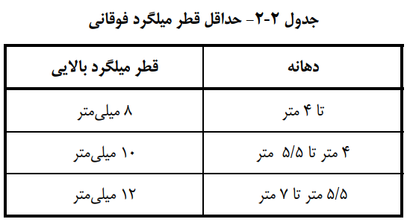
ث ) آرماتور افت حرارت
با توجه به بند 2-3-2-5 نشریه 453 :
نسبت سطح مقطع کل آرماتورهاي حرارت و جمعشدگی به کل سطح مقطع بتن براي میلگردهاي S300 و S220 آجدار نباید از 002/0 کمتر باشد.
با توجه به ضخامت 5 سانتیمتري دال بتنی، سطح مقطع لازم آرماتورهاي حرارت و جمع شدگی در هر یک متر برابر است با:
$$A_{s}=0.002*100*5=1 {{cm}^{2}}/m$$
فواصل بین آرماتورهاي حرارت و جمعشدگی در جهت عمود بر تیرچه ها، با توجه به محدودیت ذکر شده در فصل دوم نشریه 543 ، برابر 25 سانتیمتر انتخاب میشود. لذا سطح مقطع هر میلگرد برابر است با:
$$A_{s}=1*0.25=0.25 {cm}^{2}$$
$$USE φ6 @ 25cm \left(220\right) ها تیرچه بر عمود جهت در$$
در جهت موازي تیرچه ها، میلگرد بالایی تیرچه φ10 میتواند به عنوان آرماتور حرارت و جمعشدگی در نظر گرفته شود
$$φ10 @ 50cm →A_{s}=2*0.78=1.56{{cm}^{2}}/m>1 {{cm}^{2}}/m$$
ولی با توجه به محدودیت حداکثر فاصله بین آرماتورهاي حرارت و جمع شدگی به 25سانتیمتر، علاوه بر آرماتور بالایی تیرچه ها، از میلگرد φ6 به فواصل 50 سانتیمتر از هم و از نوع S220 نیز در جهت موازي تیرچه ها استفاده میشود.
$$USE φ6 @ 50cm \left(220\right) ها تیرچه موازی جهت در$$
ج ) کلاف میانی
سطح مقطع آرماتورهای کلاف میانی باید حداقل برابر با نصف آرماتورهای کششی تیرچه باشد. با توجه به میلگردهای کششی میتوان از از دو عدد میلگرد φ14 استفاده کرد.

چ) آرماتور منفی
با توجه به مطالب فصل دوم نشریه 415، حداقل سطح مقطع آرماتور منفی برابر 15/0 سطح مقطع آرماتور وسط دهانه ( آرماتورهاي کششی) میباشد که در روي تکیهگاه اضافه شده و حداقل تا فاصله $\frac{1}{5}$ دهانه، از تکیه گاه به طرف داخل دهانه ادامه مییابد
$$A_{s}=0.15*4.8=0.72 {cm}^{2}$$
$$L=\frac{1}{5}*5.4=1.08 m$$
$$قلاب طول :12d_{b}=12*1=12 cm$$
ح) کنترل برش و طراحی آرماتورهاي برشی
$$V_{u}=\frac{P_{u}.L}{2}-P_{u}d=\frac{506.5*5.4}{2}-506.5*0.272=1533.7 kg$$
$$V_{c}=1.1*0.63*φ_{c}\sqrt{f_{c}}b_{w}d=1.1*0.63*0.6*\sqrt{210}*10*27.2=1788.2 kg>V_{u}$$
آرماتور برشی حداقل نیاز است. با فرض اینکه آرماتورهای عرضی φ6 با فواصل 15سانتی متر باشد:
$${φV}_{s}=0.75*A_{v}\frac{d\left(\sin{α}+\cos{α}\right)}{s}F_{y}=0.75*28.25\frac{272\left(\sin{66}+\cos{66}\right)}{150}300=15 kN$$
$$A_{v min}=\frac{0.35b_{w}s}{F_{y}}=\frac{0.35*100*150}{300}=17.5<28.25 OK$$
$$USE φ6 @ 15cm$$

14- تحلیل دستی قاب

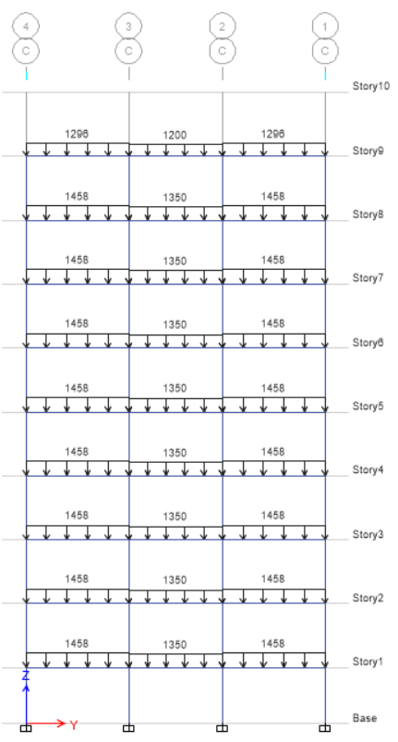
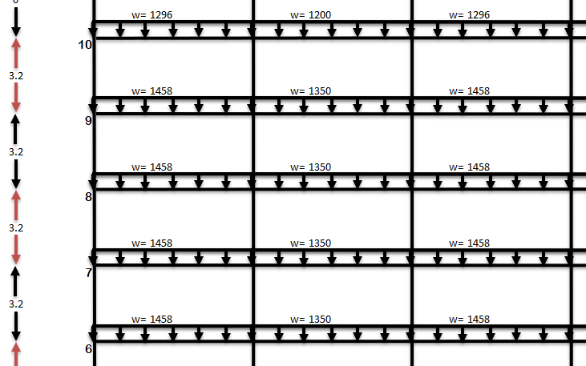
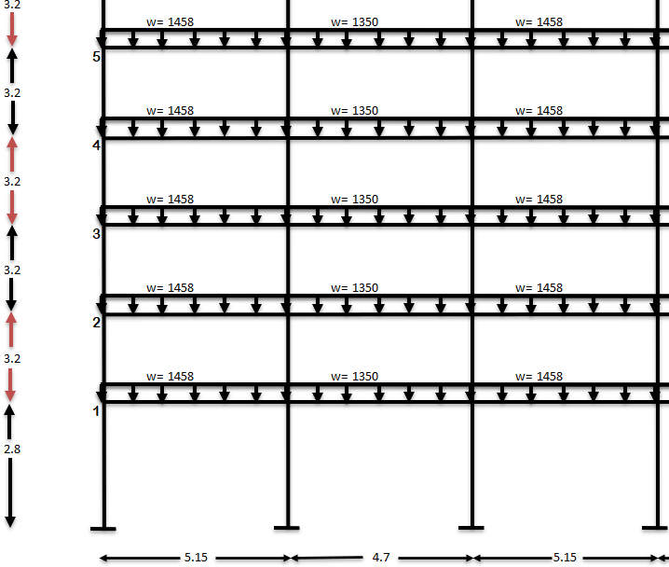
بارهای مرده پخش شده قاب C
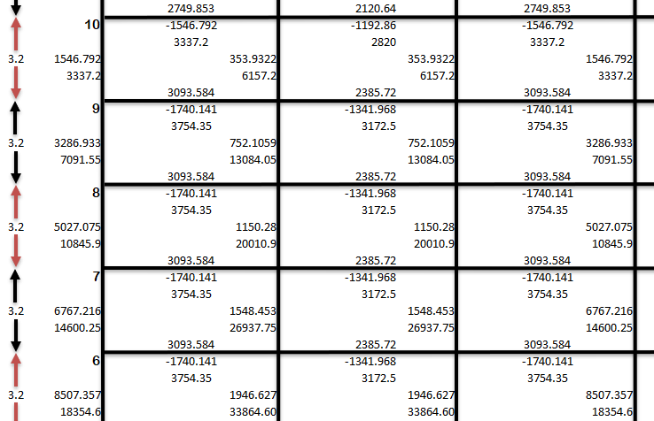
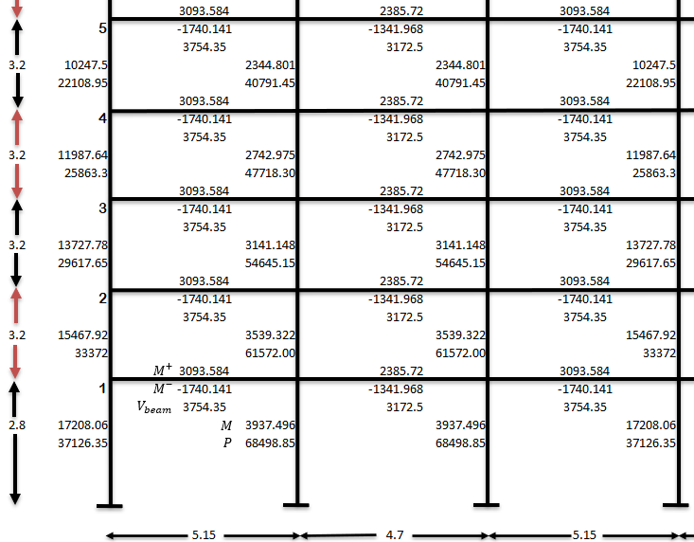
تحلیل 1/0 دهانه بارهای مرده پخش شده قاب C
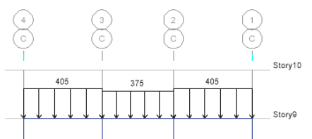
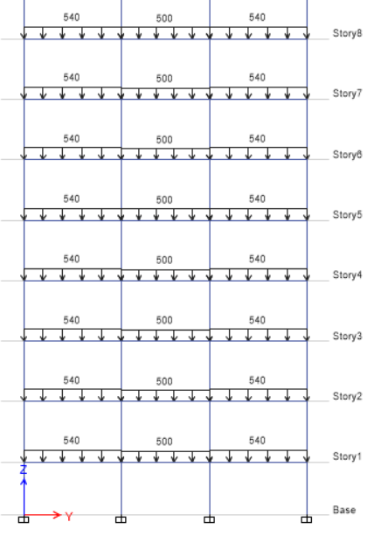

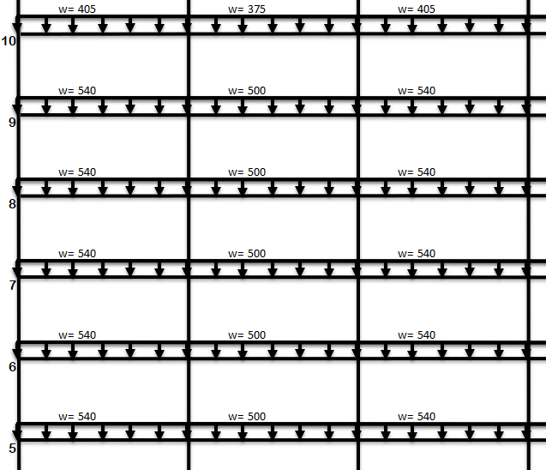
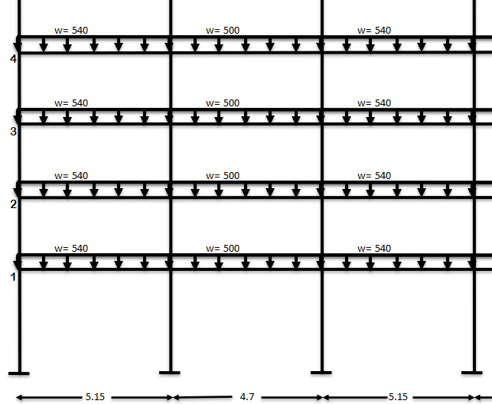
بارهای زنده پخش شده قاب C
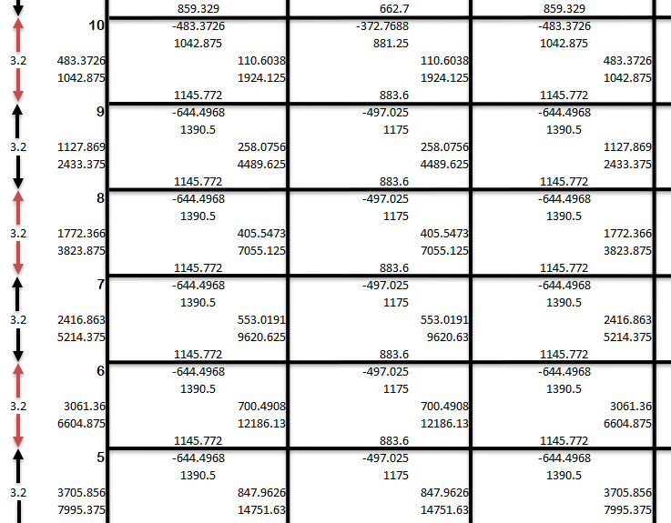
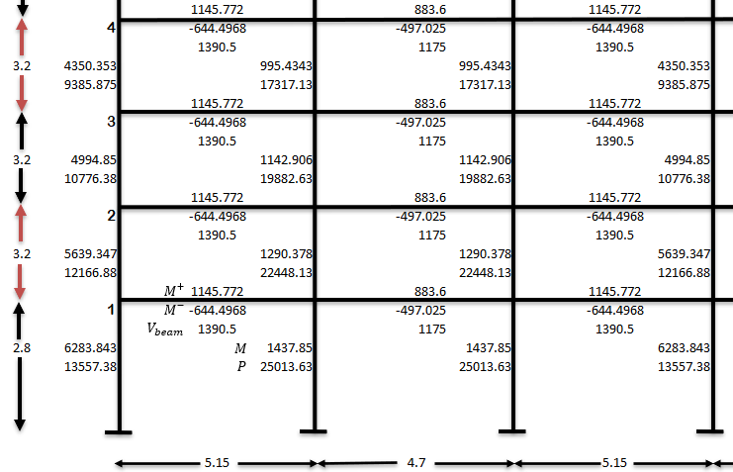
تحلیل 1/0 دهانه بارهای زنده پخش شده قاب C

15- طراحی دستی تیر و ستون و پله
الف) طراحی دستی تیر
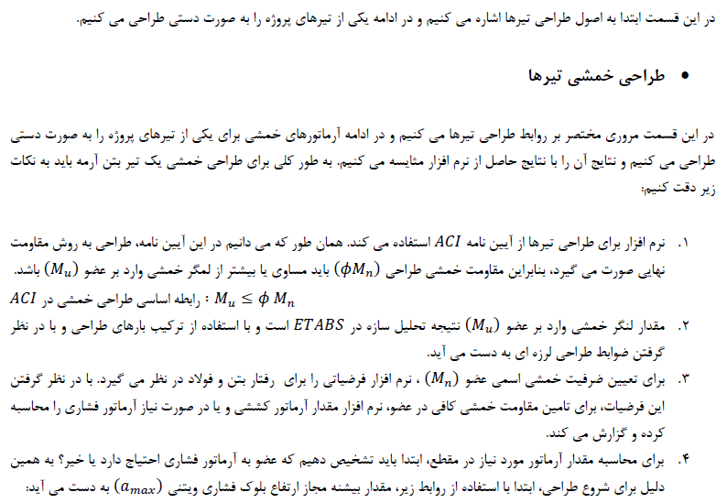
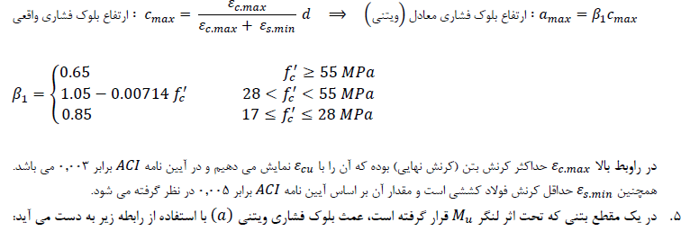
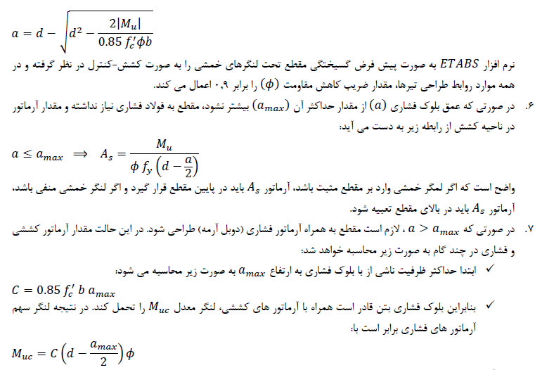
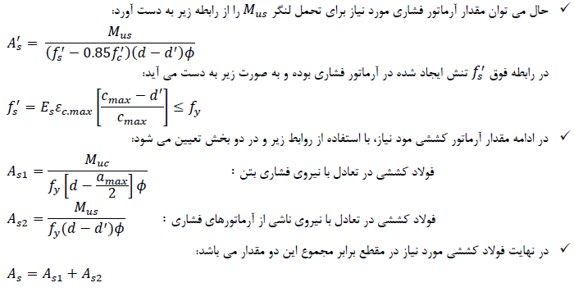

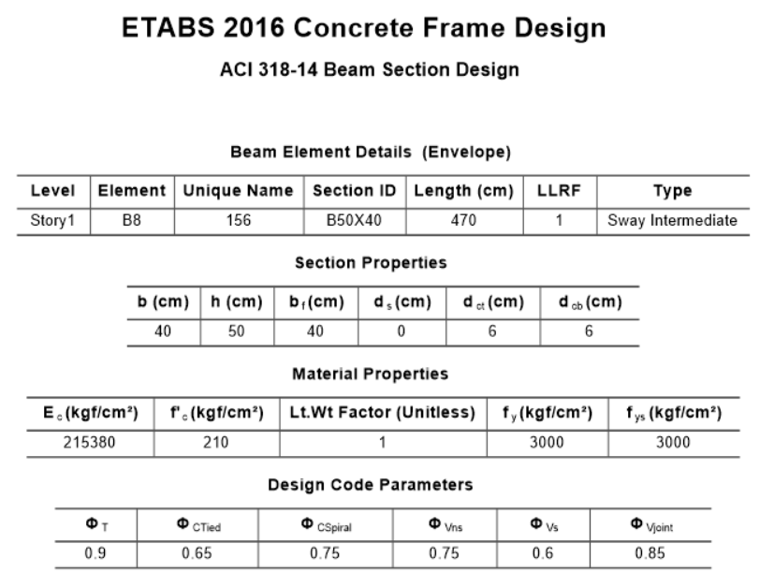
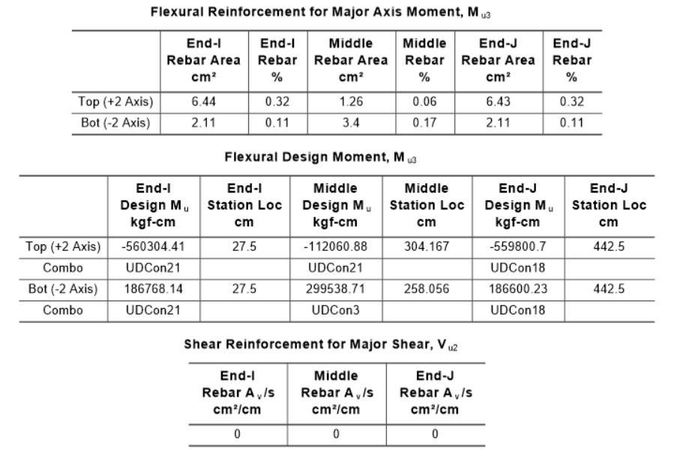
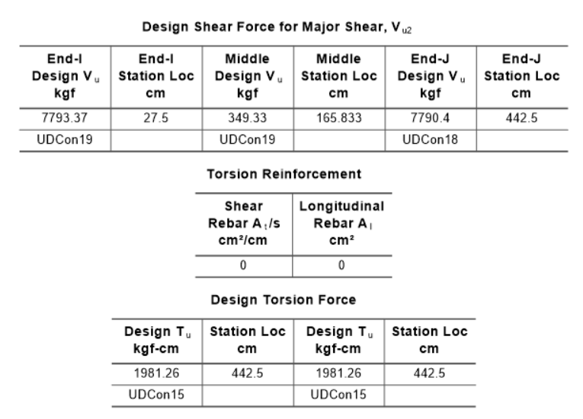
با توجه به جداول فوق، این تیر دارای ابعاد 50 در 40 سانتیمتر بوده و ضخامت کاور بتن تا آکس آرماتور 6 سانتیمتر در نظر گرفته شده است. همچنین مقاومت نهایی بتن و تنش تسلیم آرماتورهای طولی به ترتیب برابر 210 و 3000 کیلوگرم بر سانتیمتر مربع می باشد. در ادامه مقدار آرماتور طولی مورد نیاز برای قسمت فوقانی تیر در دو ایستگاه ابتدا (End – I) را محاسبه می کنیم. بر اساس این جدول، مقدار لنگر خمشی طراحی و آرماتورهای مورد نیاز در این ایستگاه ها برابر مقادیر زیر است:
$$Rebar Area A_{s} {cm}^{2}$$ | $$Design M_{u} (kgf.cm)$$
6.44 | -560304.41 | 𝑬𝒏𝒅 − 𝑰

حال با توجه به روند بیان شده، ابتدا باید حدکثر ارتفاع بلوک فشاری ویتنی $a_{max}$ را به دست آوریم. این مقدار برابر است با:
$$C_{max}=\frac{ε_{c.max}}{ε_{c.max}+ε_{s.min}}d=\frac{0.003}{0.003+0.005}×\left(50-6\right)=16.5 cm$$
$$f_{c}^{'}=21 Mpa→β_{1}=0.85$$
$$a_{max}=0.85×16.5=14.025 cm$$
واضح است که این مقدار برای هر دو مقطع ابتدا و انتهای تیر یکسان خواهد بود. حال ارتفاع بلوک فشاری برای مقطع ابتدای تیر (End – I) برابر است با:
$$a=d-\sqrt{d^{2}-\frac{2\left|M_{u}\right|}{0.85f_{c}^{'}∅b}} \\ a=44-\sqrt{{44}^{2}-\frac{2×\left|-560304.41 \right|}{0.85×210×0.9×40}}=2.028 cm$$
مقدار فوق از مقدار ماکزیمم $a_{max}$ کمتر است، پس در این مقطع نیازی به آرماتور فشاری نداریم. مقدار آرماتور کششی مورد نیاز برابر است با:
$$A_{s}^{-}=\frac{\left|M_{u}^{-}\right|}{∅f_{y}\left(d-\frac{a}{2}\right)}$$
$$A_{s}^{-}=\frac{\left|-560304.41 \right|}{0.9×3000×\left(44-\frac{2.028}{2}\right)}=4.83 {cm}^{2}$$
مقدار فوق با نتیجه نرم افزار اختلاف دارد که دلیل آن، بحث آرماتور حداقل است. مقدار حداقل آرماتور در این تیر برابر است با:
$$ρ_{min}=max\left\{\frac{1.4}{F_{y}},\frac{0.25\sqrt{f_{c}^{'}}}{F_{y}}\right\}=\left\{\frac{1.4}{300}=0.00466,\frac{0.25\sqrt{21}}{300}=0.00382\right\}=0.0466$$
$$A_{s,min}=ρ_{min}bd=0.0466×40×44=8.2 {cm}^{2}$$
$$A_{s}=min\left\{\frac{4}{3}A_{s,محاسباتی},A_{s,min}\right\}=min\left\{\frac{4}{3}×4.83=6.44 , 8.2\right\}=6.44 {cm}^{2}$$
نتیجه نرم افزار نیز 6.44 بوده و محاسبات با دقت خوبی روبرو است.
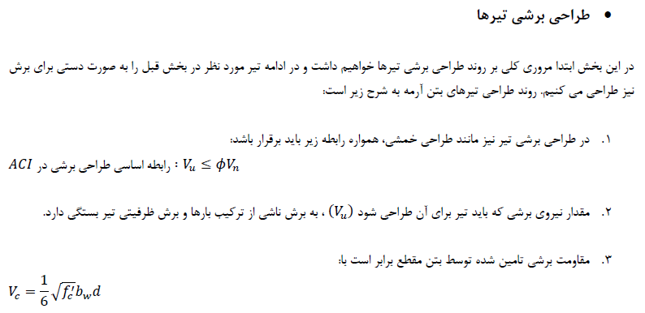
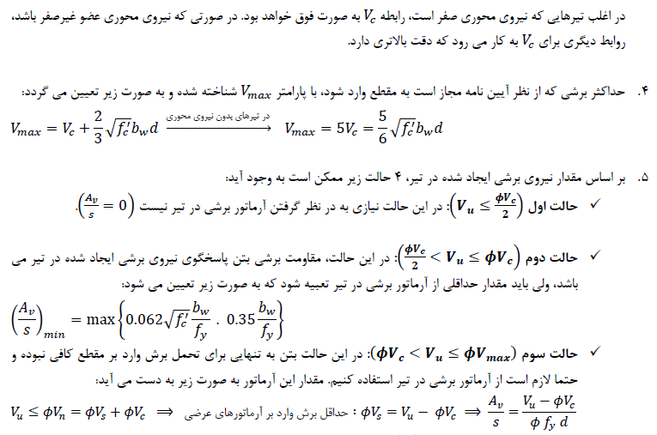
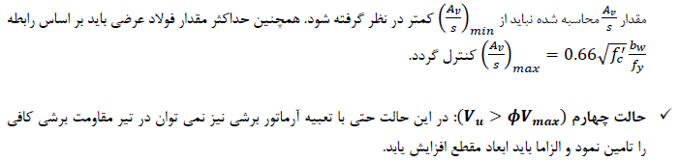
در این تیر مقدار برش در مقطع ابتدای آن End – I برابر 7793.37 کیلوگرم بوده و نرم افزار آرماتور مورد نیاز برای تامین مقاومت کافی در این مقطع را 0.0 ${{cm}^{2}}/{cm}$ تعیین نموده است. حال بر اساس روابط گفته شده، مقدار آرماتور برشی مورد نیاز را به صورت دستی محاسبه می کنیم. در این تیر با توجه به ابعاد آن، مقاومت برشی تامین شده توسط بتن مقطع برابر است با:
$$V_{c}=\frac{1}{6}\sqrt{f_{c}^{'}}b_{w}d=\frac{1}{6}×\sqrt{21}×400×440=134422 N=13442 kgf$$
$$V_{u}=7793.37 kgf$$
$$∅V_{c}=0.75×13442=10082 kgf$$
$$V_{c}<\frac{∅V_{c}}{2}→\frac{A_{v}}{s}=0$$

ب) طراحی دستی ستونها
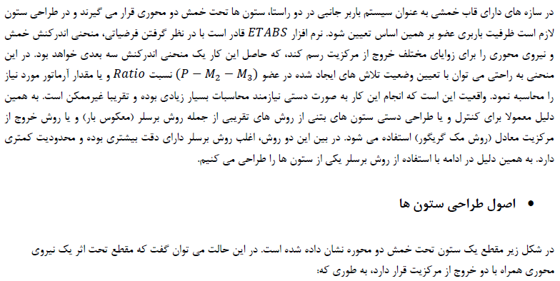
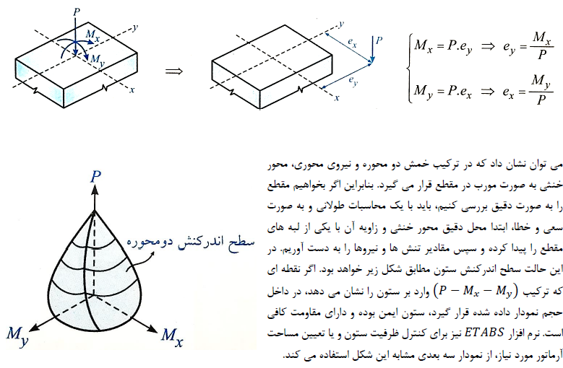
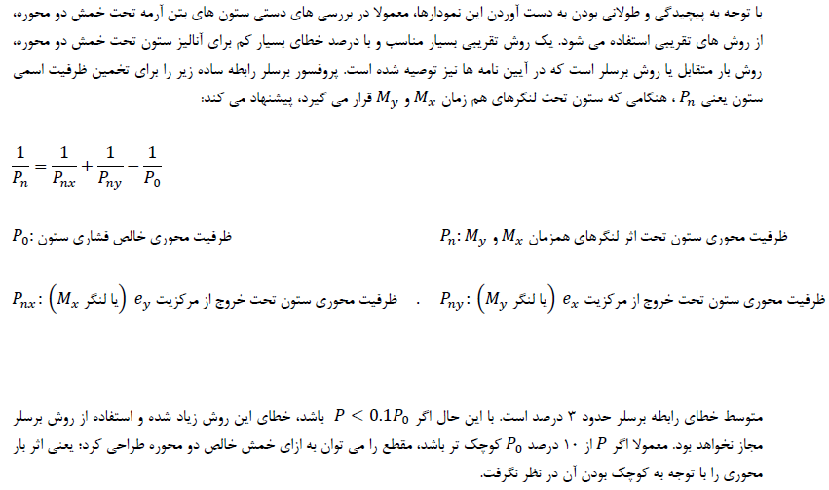
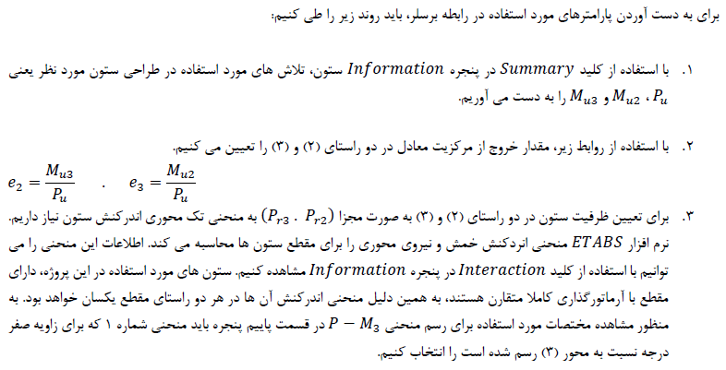
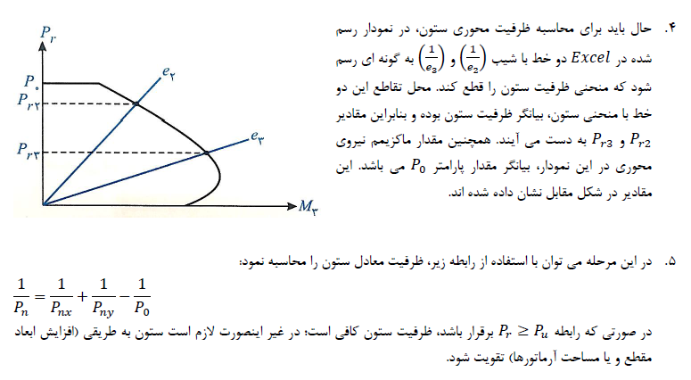
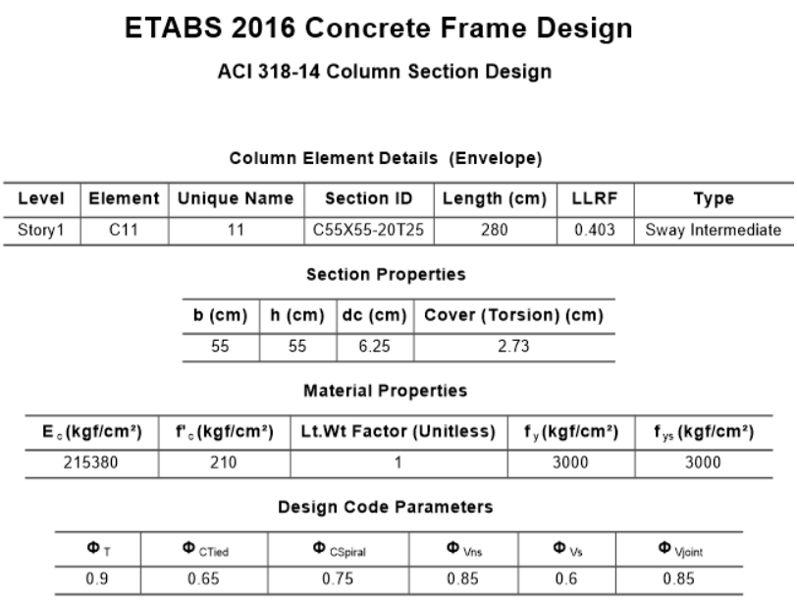
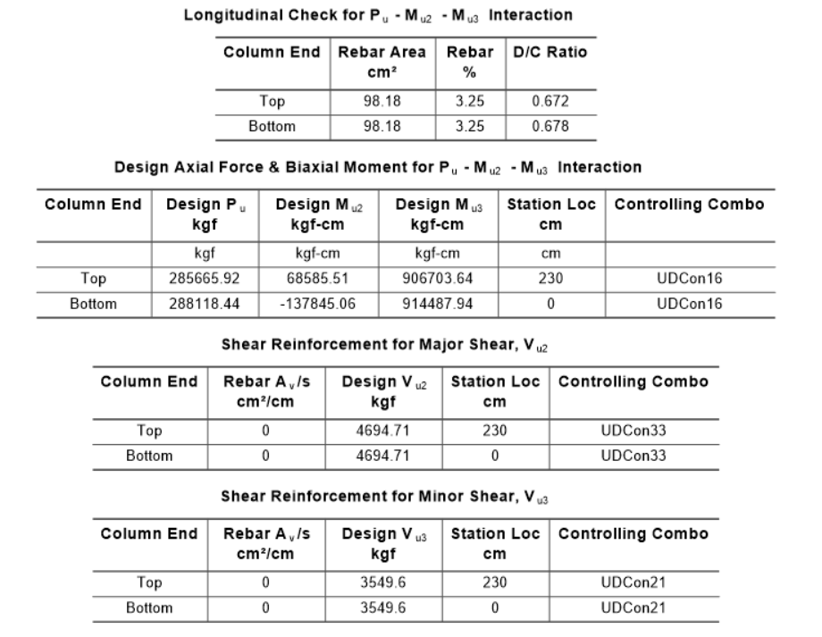
با استفاده از مقادیر جدول فوق، مقدار خروج از مرکزیت معادل را در دو راستای 2 و 3 تعیین می کنیم.
$$e_{2}=\frac{M_{u3}}{P_{u}}=\frac{906703.64}{285665.92}=3.17 cm$$
$$e_{2}=\frac{M_{u2}}{P_{u}}=\frac{68585.51}{285665.92}=0.24 cm$$
اطلاعات منحنی اندرکنش ستون را از نرم افزار ETABS استخراج کرده و نمودار آن را در نرم افزار Excel رسم می کنیم. همچنین در این نمودار دو خط با شیب $\frac{1}{e_{2}}=0.065$ و $\frac{1}{e_{3}}=0.3$ را نیز رسم می کنیم.

527628 | 0 | 0
527628 | 0 | 2464019
467733.4 | 0 | 3561112
391865.9 | 0 | 4547168
301436 | 0 | 5407771
187056.3 | 0 | 6279986
134674.1 | 0 | 7132804
53834.76 | 0 | 7631158
-71895.2 | 0 | 5801100
-237235 | 0 | 2600918
-353448 | 0 | 0

$$P_{0}=520000 kgf ,P_{r2}=500000 kgf , P_{r3}=220000 kgf$$

حال با استفاده از رابطه برسلر، ظرفیت محوری معادل ستون را به دست می آوریم:
$$\frac{1}{P_{r}}=\frac{1}{P_{r2}}+\frac{1}{P_{r3}}-\frac{1}{P_{0}}$$
$$\frac{1}{P_{r}}=\frac{1}{500000 }+\frac{1}{220000 }-\frac{1}{520000 }→P_{r}=322450 kgf$$
$$P_{u}=290200.46 kgf<P_{r}=322450 kgf→Ratio=\frac{P_{u}}{P_{r}}=\frac{235093.47}{322450 }=0.68$$
طراحی دستی راه پله

16- پی

1-16- ابعاد پی
ضخامت پی مورد نظر برابر با 120 سانتی متر میباشد و پی از نوع گسترده میباشد.

2-16- مصالح مورد استفاده در پی

1-2-16- بتن
مشخصات مصالح بتنی
وزن واحد حجم | 2500 kg/m³
مدول ارتجاعی | 21538 MPa
ضریب پواسون | 0.2
مقاومت فشاری بتن | 21 MPa
تنش تسلیم میلگرد | 300 MPa
تنش گسیختگی میلگرد | 500 MPa

2-2-16- خاک
تیپ خاک مطابق آیین نامه | تنش مجاز
II | 2.2 kg/cm²

3-16- محاسبه ضریب ارتجاعی
مقدار ضریب ارتجاعی از رابطه زیر به دست میآید :
$$K_{s}=\frac{\left(S.F\right)*q_{a}}{∆H}$$
که S.F برابر با ضریب اطمینان میباشد که طبق مراجع این ضریب بین 2 تا 3 درنظر گرفته میشود که در این پروژه از ضریب 3 استفاده شده است.
همچنین ∆H نشست مجاز فونداسیون ها میباشد که با فرض خاک ماسه ای و پی گسترده این مقدار برابر با 5 فرض میشود.
درنتیجه داریم :
$$K_{s}=\frac{3*q_{a}}{5}=0.6q_{a}=0.6*2.2=1.32{kg}/{cm^{2}}$$

4-16- الگوهای بار
الگوهای بار در نرم افزار Safe دقیقا مانند ETABS میباشد و اطلاعات از آنجا Export شده است. منتهی به دلیل این که پی با حالت استاتیکی تعریف شده است باید قبل از آن الگوهای بار استاتیکی در نرم افزار ETABS تعریف شود

5-16- ترکیب بارگذاری

1-5-16- ترکیب بارهای کنترل تنش زیر پی
مطابق آیین نامههای طراحی ساختمانهای بتنی ، ابعاد کف پیها و یا شالودهها بر اساس کنترل تنش مجاز خاک تعیین میشود

2-5-16- ترکیب بارهای طراحی
این ترکیب بارها به منظور مشخص شدن میزان آرماتورهای خمشی و همچنین کنترل ضخامت پی به سیستم وارد میشوند که به شرح زیر میباشند

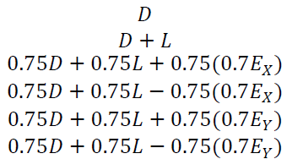

3-5-16- معرفی ترکیب بارهای غیر خطی
به طور خاک مصالحی است که تنشهای کششی ندارد و در صورت بلندشدگی در بخشی از فونداسیون از ظرف خاک هیچگونه مقاومتی مشاهده نخواهد شد. برای شبیه سازی اثرات خاک زیر فونداسیون از فنرهای صرفا فشاری استفاده شده است لیکن در صورت وجود تنش کششی در بخشی از فونداسیون ، به طور عادی نرم افزار از آنها برای تعیین تلاش های داخلی استفاده میکند. لذا به جهت اینکه تنش کششی در زیر پی ها وجود نداشته باشد و نرم افزار آنها را در آنالیز حذف کند و سپس توزیع تنش فشاری صورت گیرد ، باید یک سری ترکیب بار غیر خطی برای انجام این فرایند به نرم افزار معرفی شود

4-16- بارهای وارده به پی

1-6-16- بار مرده کف
نوع مصالح | ضخامت (m) | وزن مخصوص ( kg/m³ ) | شدت بار ( kg/m² )
موزاییک | 0.03 | 2250 | 67.5
ملات ماسه سیمان | 0.02 | 2100 | 42
بتن کف | 0.05 | 2400 | 120
بلوکاژ | 0.2 | 1400 | 280
مجموع |  |  | 515
لازم به ذکر است که باید بار تیغه بندی را نیز به بار مرده اضافه کرد که با توجه به دیوارهای انباری این بار حدود 90 کیلوگرم بر متر مربع به دست میآید که در این صورت باید حداقل مقدار آیین نامه یعنی 100 کیلوگرم بر متر مربع را ملاک قرار دهیم
درنتیجه مقدار بار مرده وارد بر کف برابر با 650 کیلوگرم بر متر مربع میباشد.

2-6-16- بار زنده کف
بار زنده کف پارکینگ نیز طبق آیین نامه بحث ششم مقررات ملی ویرایش سال 1398 برابر با 300 کیلوگرم بر متر مربع میباشد. لازم به ذکر است که این بار زنده باوجود کمتر بودن از 500 کیلوگرم بر متر مربع غیر قابل کاهش میباشد.

7-16- کنترلها
1-7-16- کنترل تنش زیر پی

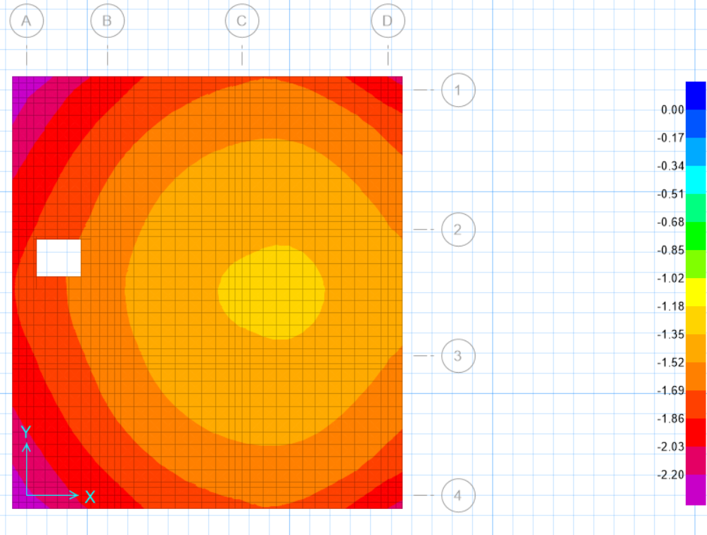
با توجه به ضریب اطمینان 2 تنش مجاز برابر 2/2 کیلوگرم بر سانتیمتر مربع در نظر گرفته شده که پی برای این کنترل جوابگو بوده است.

2-7-16- کنترل پانچ
کنترل پانچ در Safe
مطابق شکل زیر پانچ در تمامی موارد قابل قبول بوده و کمتر از 1 میباشد.
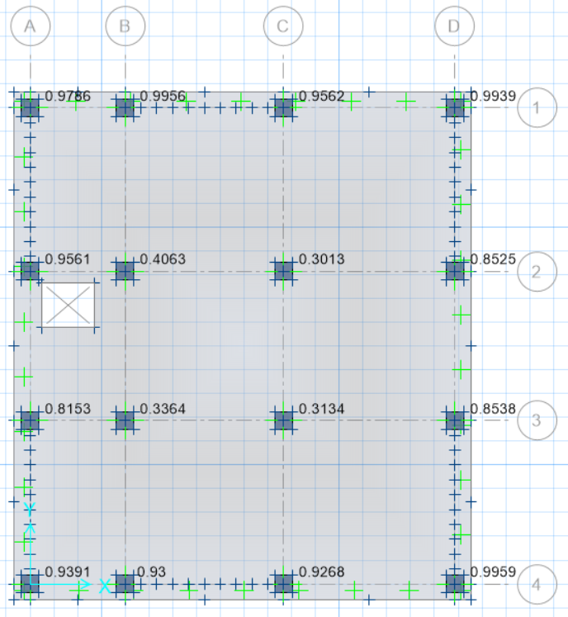

8-16- طراحی آرماتورها

1-8-16- آرماتورهای سراسری
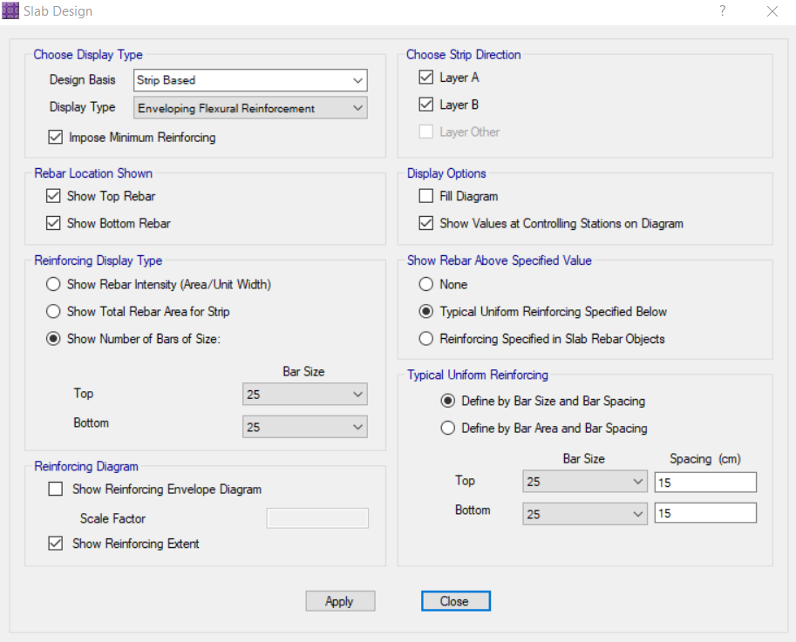

2-8-14- آرماتورهای تقویتی

